1.5 Проектирование программного обеспечения
Проектирование программного обеспечения при объектном подходе включает разработку структуры системы (деление на пакеты), уточнение отношений между классами, проектирование взаимодействия объектов и детальное проектирование классов. Раздел построен строго по реальному коду системы: состав классов, полей и методов на диаграммах классов и в таблицах совпадает с реализацией.
1.5.1 Проектирование структуры системы и построение диаграмм пакетов
Программная система разделена на шесть пакетов единого назначения, сгруппированных по слоям. Всего система содержит 47 классов (включая вложенные). Структура пакетов и зависимости между ними по направлению вызовов приведены на рисунке 25.
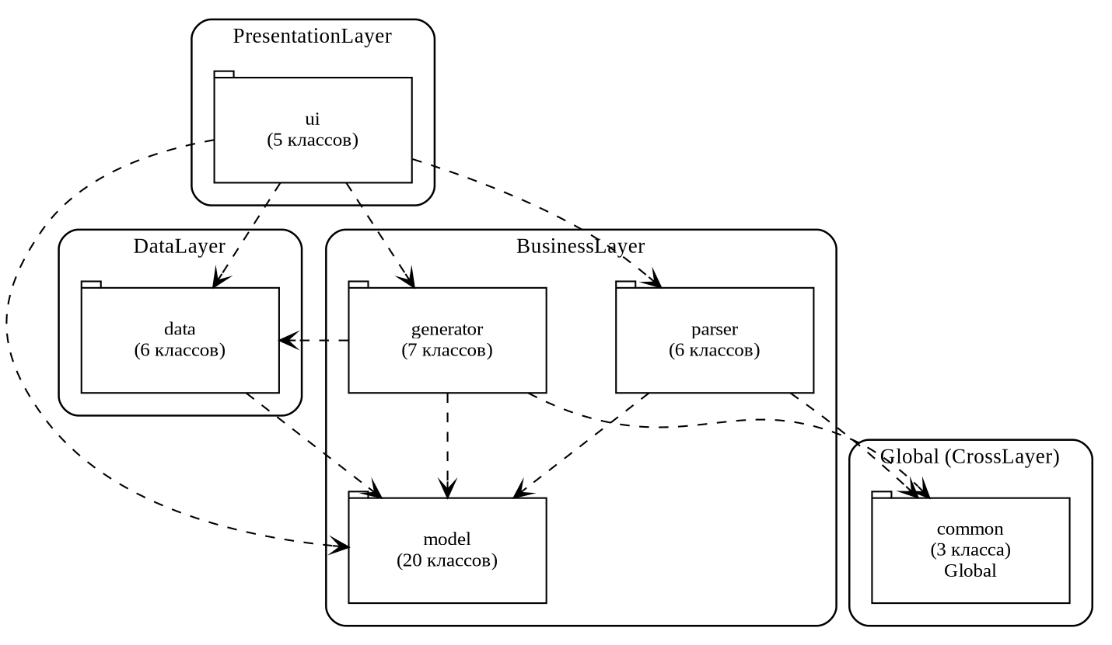
Рис. 25. Диаграмма пакетов информационной системы

Назначение пакетов, их принадлежность слоям и число классов приведены в таблице 48.
Таблица 48
Пакеты программной системы
Пакет | Слой | Классов | Назначение
ui | PresentationLayer | 5 | Граничные и управляющие классы графического интерфейса (JavaFX): окно, контроллер, точки запуска.
parser | BusinessLayer | 6 | Разбор XML-файла метаданных формата E3Core и построение объектной модели.
model | BusinessLayer | 20 | Классы-сущности предметной области: модель метаданных и её элементы.
generator | BusinessLayer | 7 | Генерация тест-проекта, объектов страниц и тест-классов, запуск прогона, отчёты.
data | DataLayer | 6 | Доступ к базе данных отчётов (SQLite): соединение, схема, DAO.
common | CrossLayer | 3 | Вспомогательные классы общего назначения (глобальный пакет).

1.5.2 Проектирование классов в пакетах
Для каждого пакета построены исходная диаграмма классов, диаграммы последовательности взаимодействия объектов (нормальный ход, прерывание пользователем, прерывание системой), диаграмма кооперации, уточнённая и детальная диаграммы классов. На всех диаграммах классов пакета показано одинаковое число классов, равное числу классов пакета в коде; на диаграммах взаимодействия управление поступает из края (действующее лицо не показывается), а классы других пакетов помечаются в формате «Пакет::Класс».
1.5.2.1 Разработка классов пакета «ui»
Граничные и управляющие классы графического интерфейса (JavaFX): окно, контроллер, точки запуска. Пакет содержит 5 классов.
1.5.2.1.1 Разработка исходной диаграммы классов пакета «ui»
Исходная диаграмма классов пакета «ui» приведена на рисунке 26. Классы соединены простыми направленными связями; виды связей и кратности уточняются далее.
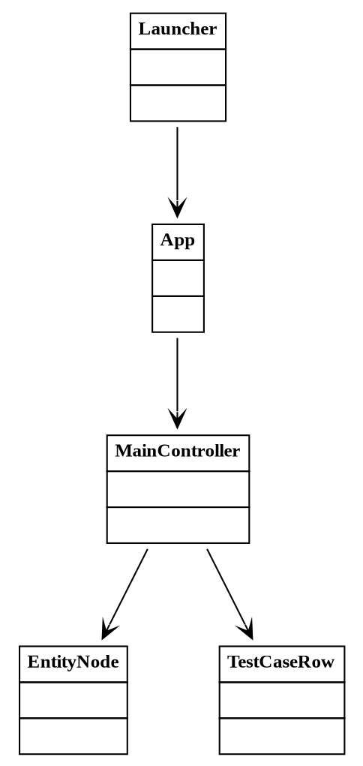
Рис. 26. Исходная диаграмма классов пакета «ui»

Перечень классов пакета «ui» приведён в таблице 49.
Таблица 49
Классы пакета «ui»
Класс | Назначение
App | JavaFX-приложение: инициализация и запуск главного окна.
Launcher | Точка входа приложения (обход ограничений модульности JavaFX).
MainController | Контроллер главного окна: связывает интерфейс с разбором, генерацией и прогоном.
MainController.EntityNode | Узел дерева сущностей в интерфейсе.
MainController.TestCaseRow | Строка таблицы результатов тестов в интерфейсе.

1.5.2.1.2 Разработка диаграмм последовательности взаимодействия объектов классов пакета «ui»
Взаимодействие объектов классов пакета «ui» показано диаграммами последовательности для сценариев: рисунок 27 (нормальный ход), рисунок 28 (прерывание пользователем), рисунок 29 (прерывание системой). На всех трёх диаграммах присутствует один и тот же набор линий жизни; объекты, не участвующие в конкретном сценарии, остаются без сообщений. Управляющее воздействие поступает из края диаграммы (действующее лицо «Пользователь» не изображается), каждая активация завершается возвратом управления, а прерывание показано знаком «✕». Классы других пакетов помечены «Пакет::Класс».
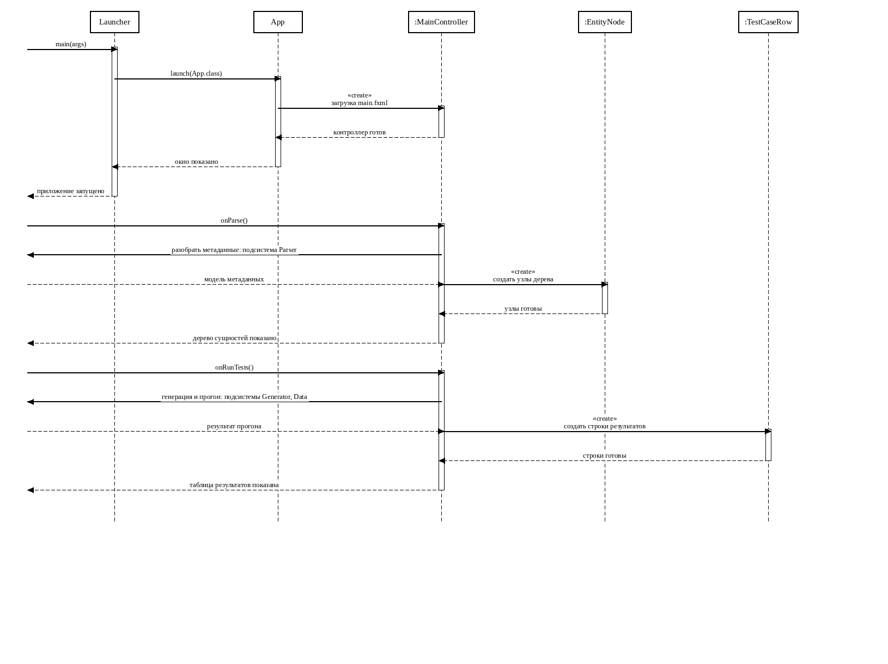
Рис. 27. Диаграмма последовательности взаимодействия объектов классов пакета «ui» при нормальном ходе событий

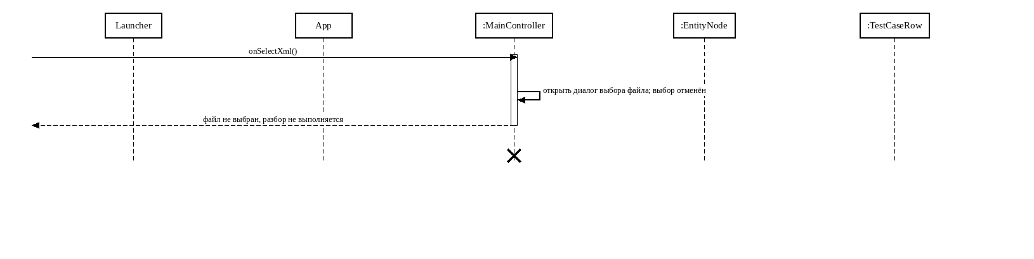
Рис. 28. Диаграмма последовательности взаимодействия объектов классов пакета «ui» при прерывании пользователем

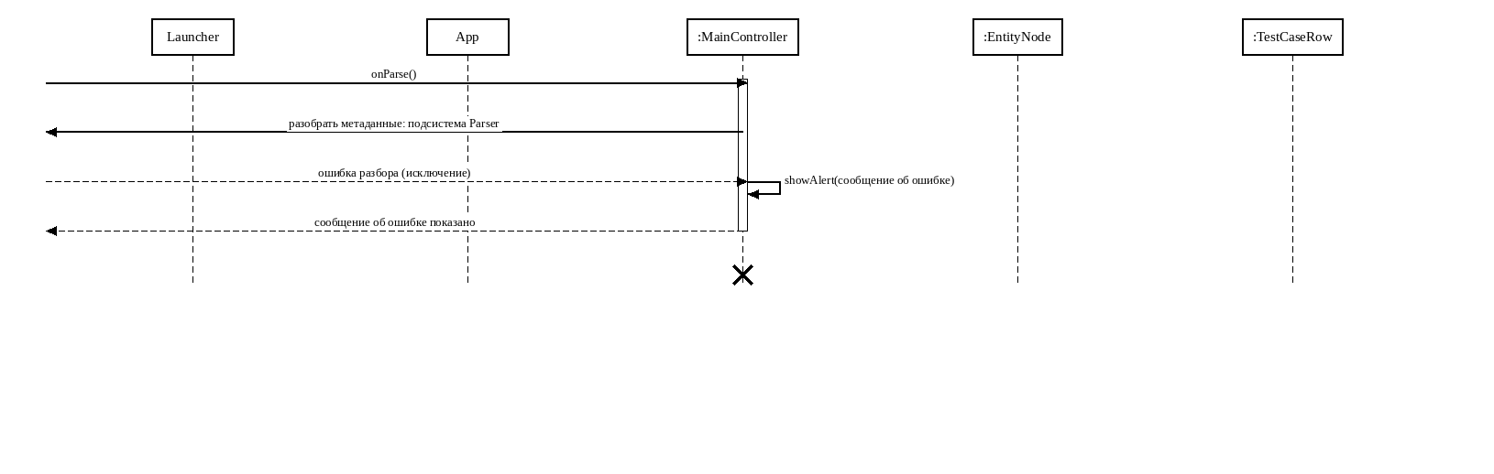
Рис. 29. Диаграмма последовательности взаимодействия объектов классов пакета «ui» при прерывании системой

1.5.2.1.3 Разработка диаграммы кооперации пакета «ui»
Диаграмма кооперации (рисунок 30) представляет те же объекты, что и диаграммы последовательности, с нумерацией сообщений по сценариям (нормальный ход — 1, 2, …; прерывание пользователем — п1, п2, …; прерывание системой — с1, с2, …). Участвующие объекты: Launcher, App, :MainController, :EntityNode, :TestCaseRow.
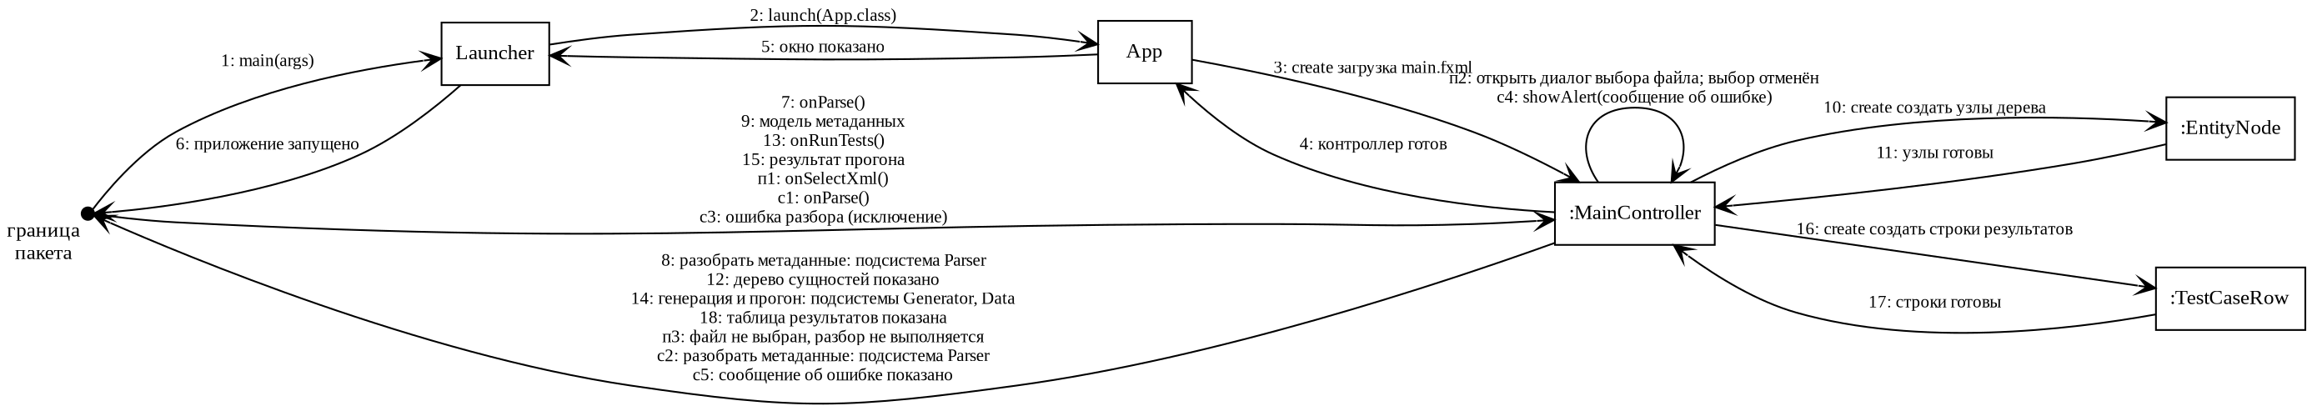
Рис. 30. Диаграмма кооперации пакета «ui»

1.5.2.1.4 Разработка уточнённой диаграммы классов пакета «ui»
Уточнённая диаграмма классов пакета «ui» (рисунок 31) фиксирует виды связей: обобщение (▷), агрегацию (◇), композицию (◆) и ассоциацию (→), а также кратности на обоих концах связей.
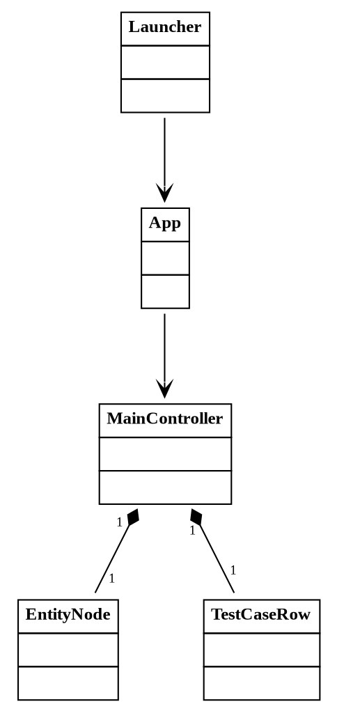
Рис. 31. Уточнённая диаграмма классов пакета «ui»

1.5.2.1.5 Разработка детальной диаграммы классов пакета «ui»
Детальная диаграмма классов пакета «ui» (рисунок 32) содержит поля и методы каждого класса с указанием признака видимости (+ открытый, - закрытый, # защищённый, ~ пакетный). Тривиальные геттеры и сеттеры полей для наглядности не приводятся (ни на диаграмме, ни в таблицах). Состав полей и методов классов приведён в таблицах ниже.
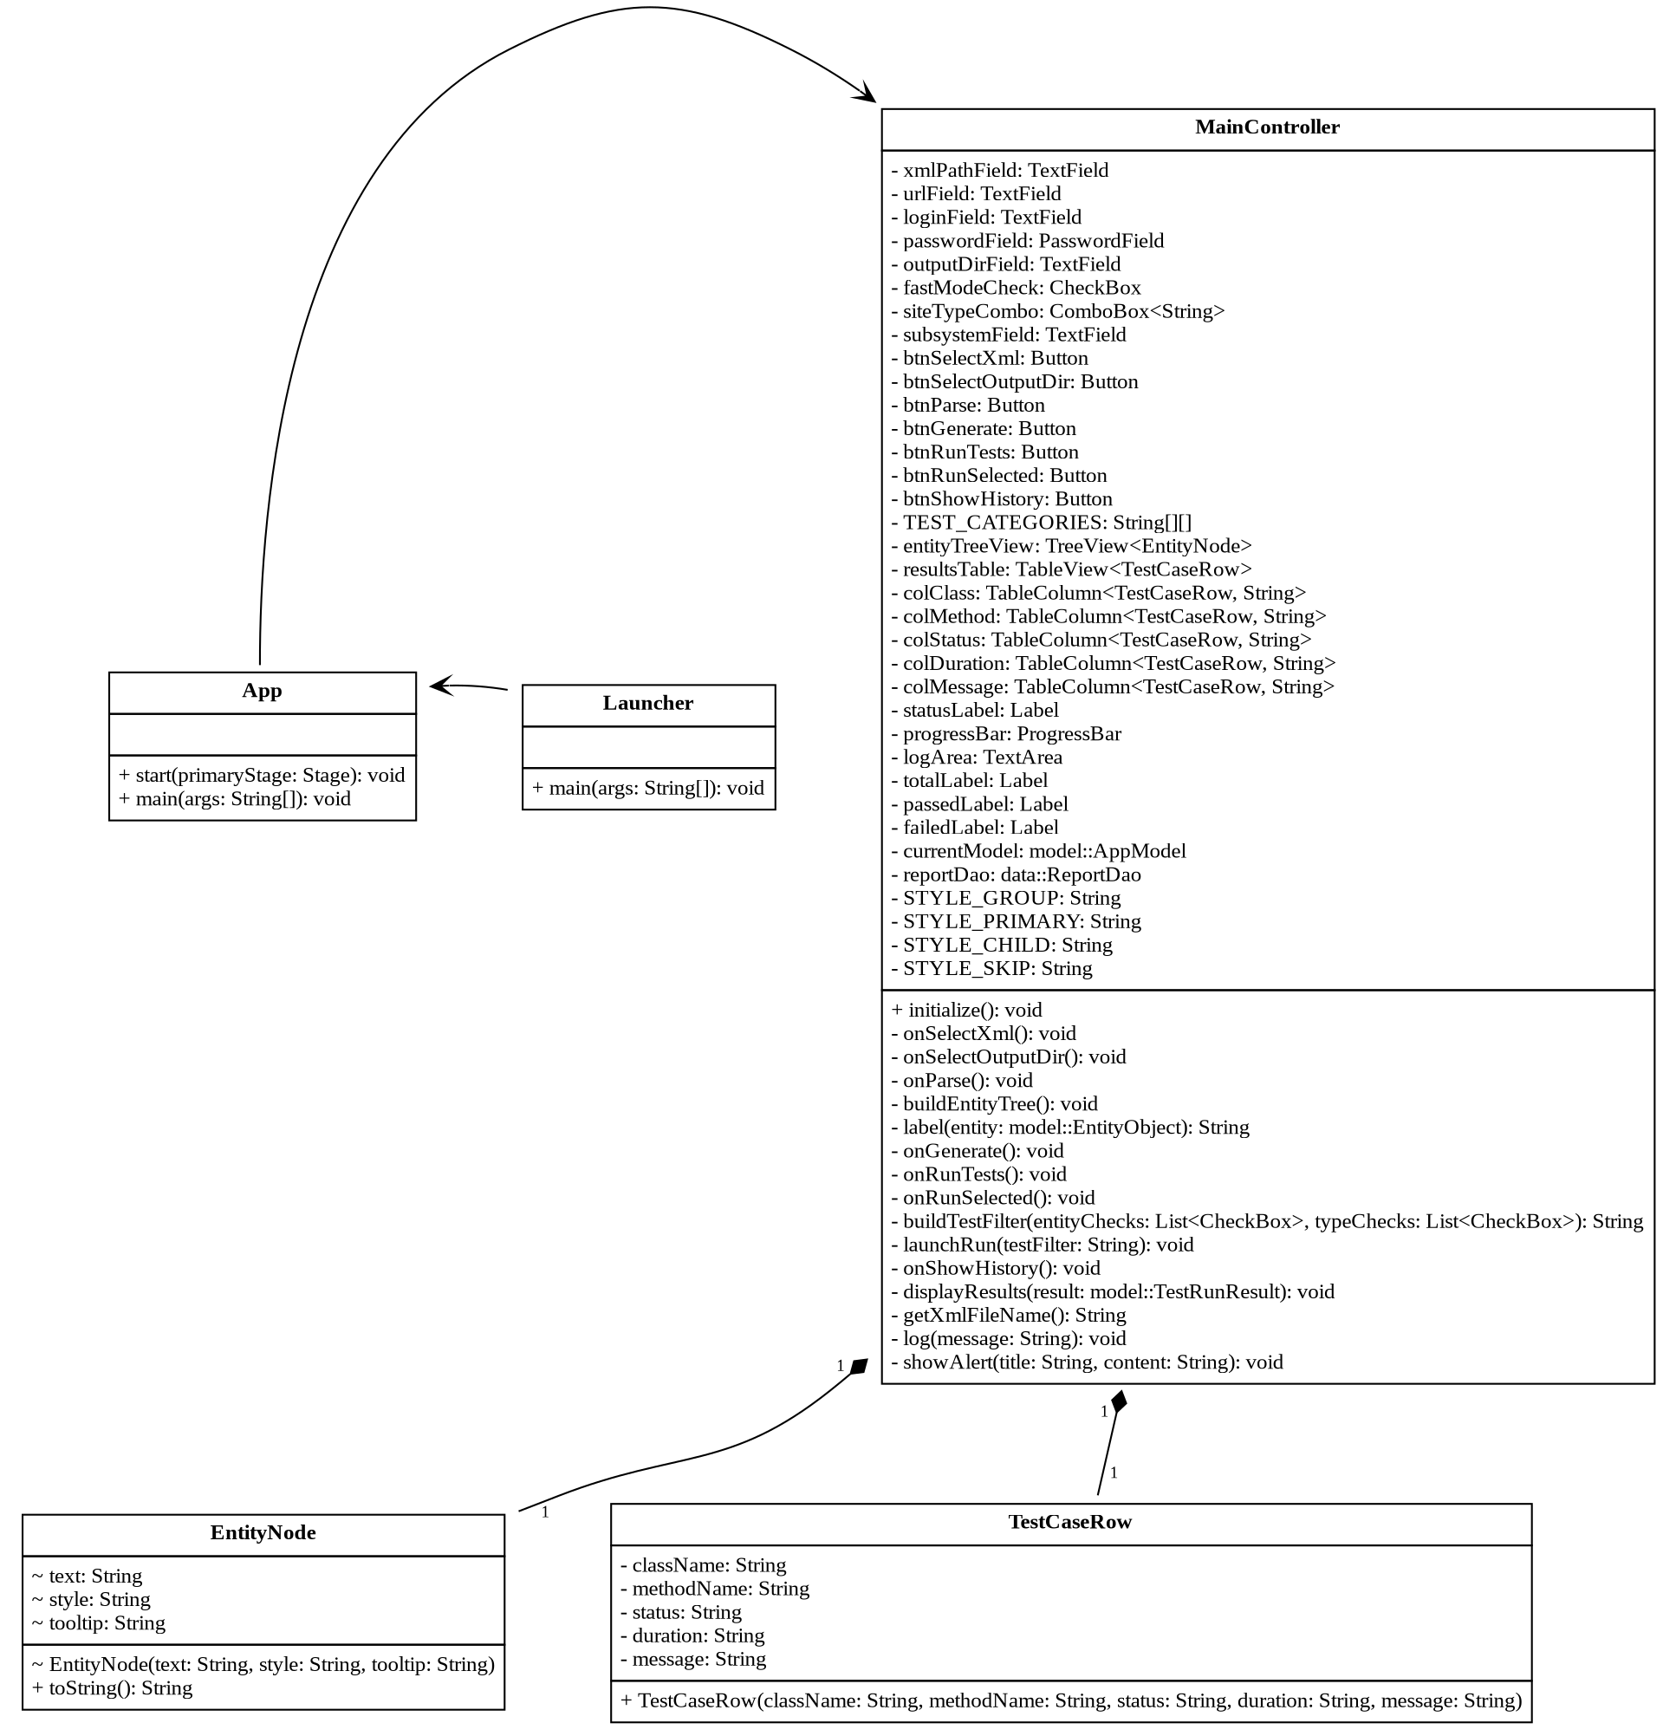
Рис. 32. Детальная диаграмма классов пакета «ui»

Почти все методы класса MainController имеют закрытую видимость (-). Это объясняется тем, что MainController — контроллер графического интерфейса JavaFX, связанный с разметкой FXML. Обработчики событий (onParse, onGenerate, onRunTests и др.) и вспомогательные методы помечены аннотацией @FXML и вызываются загрузчиком FXMLLoader через механизм рефлексии, поэтому объявлены private. Публичным является только метод initialize() — он определён контрактом интерфейса Initializable и вызывается средой JavaFX при инициализации окна. Таким образом, класс не предоставляет открытого программного интерфейса, кроме инициализации, что является нормой для FXML-контроллеров.
Методы класса App приведены в таблице 50.
Таблица 50
Методы класса App
Название метода | Параметры | Возвращаемое значение | Описание
start | primaryStage: Stage | void | Запускает главное окно JavaFX
main | args: String[] | void | Точка входа приложения

Методы класса Launcher приведены в таблице 51.
Таблица 51
Методы класса Launcher
Название метода | Параметры | Возвращаемое значение | Описание
main | args: String[] | void | Точка входа без модульного запуска JavaFX

Поля класса MainController приведены в таблице 52.
Таблица 52
Поля класса MainController
Название | Тип | Описание
xmlPathField | TextField | Поле пути к файлу метаданных
urlField | TextField | Поле адреса тестируемого сайта
loginField | TextField | Поле логина пользователя
passwordField | PasswordField | Поле пароля пользователя
outputDirField | TextField | Поле каталога генерации
fastModeCheck | CheckBox | Флажок быстрого режима
siteTypeCombo | ComboBox<String> | Список выбора типа сайта
subsystemField | TextField | Поле имени подсистемы
btnSelectXml | Button | Кнопка выбора файла модели
btnSelectOutputDir | Button | Кнопка выбора каталога генерации
btnParse | Button | Кнопка разбора метаданных
btnGenerate | Button | Кнопка генерации автотестов
btnRunTests | Button | Кнопка запуска всех тестов
btnRunSelected | Button | Кнопка запуска выбранных тестов
btnShowHistory | Button | Кнопка показа истории прогонов
TEST_CATEGORIES | String[][] | Категории видов тестов: {подпись, шаблон имени метода для Surefire}. Одна строка на тестовый метод.
entityTreeView | TreeView<EntityNode> | Дерево сущностей модели
resultsTable | TableView<TestCaseRow> | Таблица результатов тестов
colClass | TableColumn<TestCaseRow, String> | Столбец имени класса
colMethod | TableColumn<TestCaseRow, String> | Столбец имени метода
colStatus | TableColumn<TestCaseRow, String> | Столбец статуса теста
colDuration | TableColumn<TestCaseRow, String> | Столбец длительности теста
colMessage | TableColumn<TestCaseRow, String> | Столбец сообщения теста
statusLabel | Label | Надпись статуса операции
progressBar | ProgressBar | Индикатор хода выполнения
logArea | TextArea | Область журнала сообщений
totalLabel | Label | Надпись общего числа тестов
passedLabel | Label | Надпись числа успешных тестов
failedLabel | Label | Надпись числа проваленных тестов
currentModel | model::AppModel | Текущая модель метаданных
reportDao | data::ReportDao | Объект доступа к базе отчётов
STYLE_GROUP | String | Стиль узла группы свойств
STYLE_PRIMARY | String | Стиль основной сущности
STYLE_CHILD | String | Стиль дочерней сущности
STYLE_SKIP | String | Стиль пропускаемого узла

Методы класса MainController приведены в таблице 53.
Таблица 53
Методы класса MainController
Название метода | Параметры | Возвращаемое значение | Описание
initialize | — | void | Инициализирует контроллер и элементы окна
onSelectXml | — | void | Обрабатывает выбор файла модели
onSelectOutputDir | — | void | Обрабатывает выбор каталога генерации
onParse | — | void | Обрабатывает разбор метаданных
buildEntityTree | — | void | Строит дерево сущностей модели
label | entity: model::EntityObject | String | Формирует подпись узла дерева
onGenerate | — | void | Обрабатывает генерацию автотестов
onRunTests | — | void | Обрабатывает запуск всех тестов
onRunSelected | — | void | Обрабатывает запуск выбранных тестов
buildTestFilter | entityChecks: List<CheckBox>, typeChecks: List<CheckBox> | String | Формирует фильтр выбранных тестов
launchRun | testFilter: String | void | Запускает прогон тестов в фоне
onShowHistory | — | void | Обрабатывает показ истории прогонов
displayResults | result: model::TestRunResult | void | Отображает результаты прогона
getXmlFileName | — | String | Возвращает имя файла модели
log | message: String | void | Выводит сообщение в журнал
showAlert | title: String, content: String | void | Показывает диалоговое сообщение

Поля класса MainController.EntityNode приведены в таблице 54.
Таблица 54
Поля класса MainController.EntityNode
Название | Тип | Описание
text | String | Текст узла дерева
style | String | Стиль оформления узла
tooltip | String | Всплывающая подсказка узла

Методы класса MainController.EntityNode приведены в таблице 55.
Таблица 55
Методы класса MainController.EntityNode
Название метода | Параметры | Возвращаемое значение | Описание
EntityNode | text: String, style: String, tooltip: String | — | Создаёт узел дерева сущностей
toString | — | String | Строковое представление объекта

Поля класса MainController.TestCaseRow приведены в таблице 56.
Таблица 56
Поля класса MainController.TestCaseRow
Название | Тип | Описание
className | String | Имя тестового класса
methodName | String | Имя тестового метода
status | String | Статус выполнения теста
duration | String | Длительность теста
message | String | Сообщение о результате

Методы класса MainController.TestCaseRow приведены в таблице 57.
Таблица 57
Методы класса MainController.TestCaseRow
Название метода | Параметры | Возвращаемое значение | Описание
TestCaseRow | className: String, methodName: String, status: String, duration: String, message: String | — | Создаёт строку результата теста

1.5.2.2 Разработка классов пакета «parser»
Разбор XML-файла метаданных формата E3Core и построение объектной модели. Пакет содержит 6 классов.
1.5.2.2.1 Разработка исходной диаграммы классов пакета «parser»
Исходная диаграмма классов пакета «parser» приведена на рисунке 33. Классы соединены простыми направленными связями; виды связей и кратности уточняются далее.
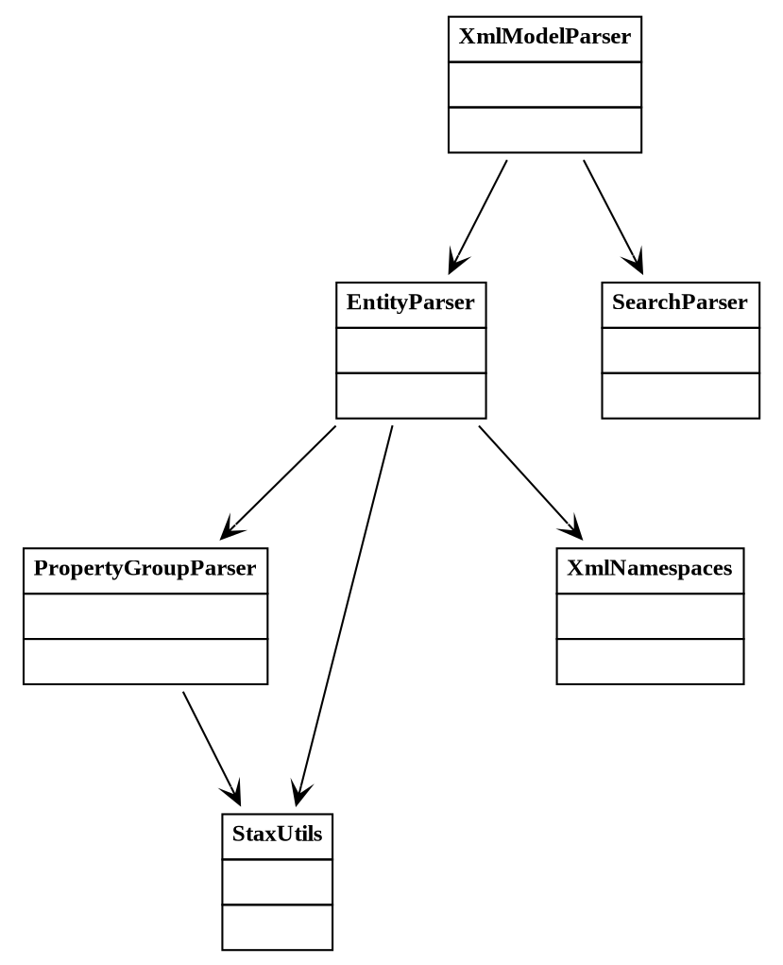
Рис. 33. Исходная диаграмма классов пакета «parser»

Перечень классов пакета «parser» приведён в таблице 58.
Таблица 58
Классы пакета «parser»
Класс | Назначение
EntityParser | Разбирает XML-описание сущности в объект EntityObject.
PropertyGroupParser | Разбирает группы свойств и свойства сущности из XML.
SearchParser | Разбирает описания поисков сущности из XML.
StaxUtils | Вспомогательные методы потокового разбора XML (StAX).
XmlModelParser | Точка входа разбора: строит модель AppModel из XML-файла.
XmlNamespaces | Константы пространств имён XML модели метаданных.

1.5.2.2.2 Разработка диаграмм последовательности взаимодействия объектов классов пакета «parser»
Взаимодействие объектов классов пакета «parser» показано диаграммами последовательности для сценариев: рисунок 34 (нормальный ход), рисунок 35 (прерывание пользователем), рисунок 36 (прерывание системой). На всех трёх диаграммах присутствует один и тот же набор линий жизни; объекты, не участвующие в конкретном сценарии, остаются без сообщений. Управляющее воздействие поступает из края диаграммы (действующее лицо «Пользователь» не изображается), каждая активация завершается возвратом управления, а прерывание показано знаком «✕». Классы других пакетов помечены «Пакет::Класс».
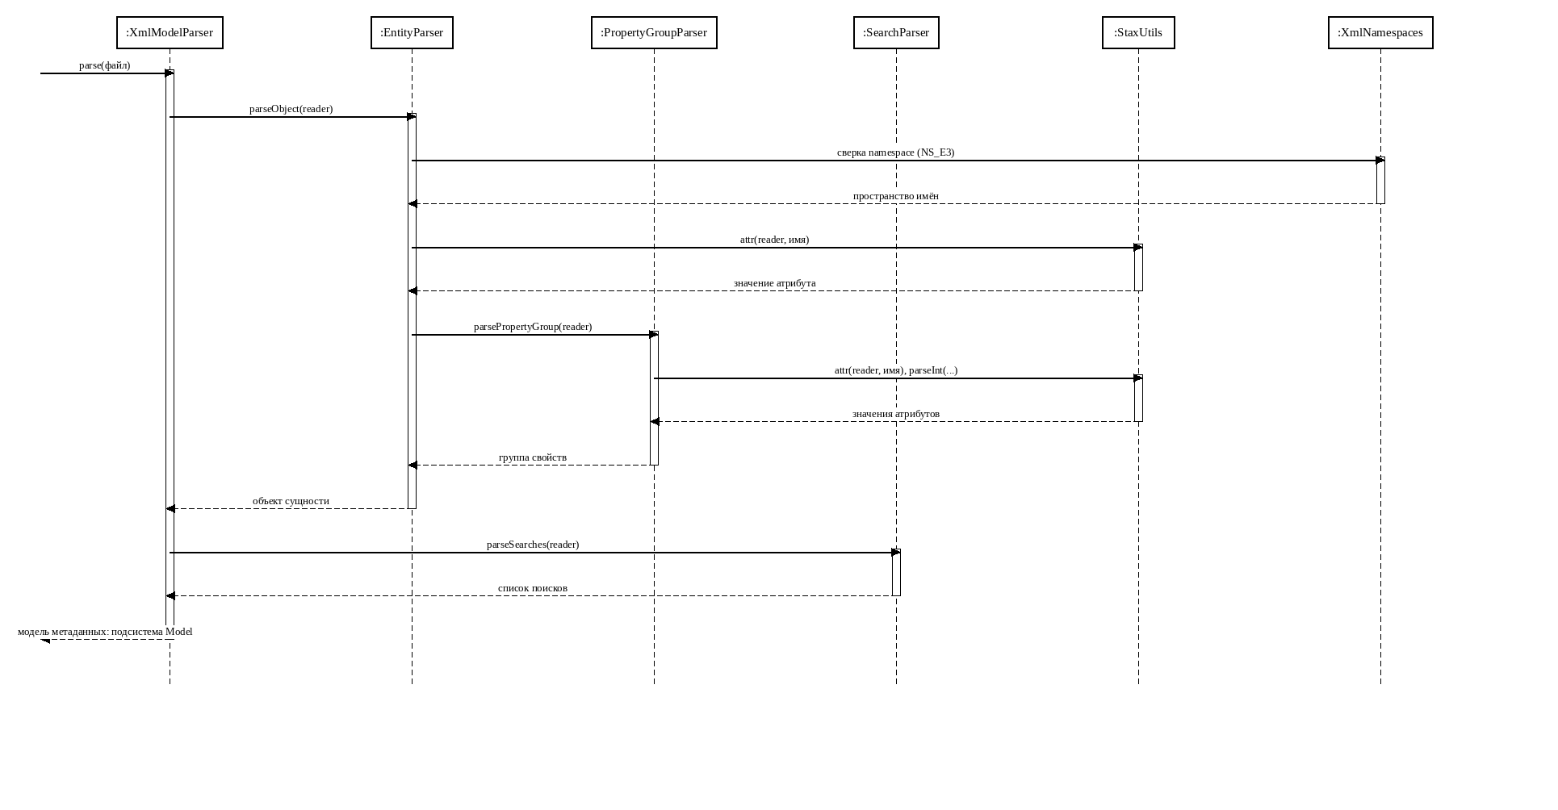
Рис. 34. Диаграмма последовательности взаимодействия объектов классов пакета «parser» при нормальном ходе событий

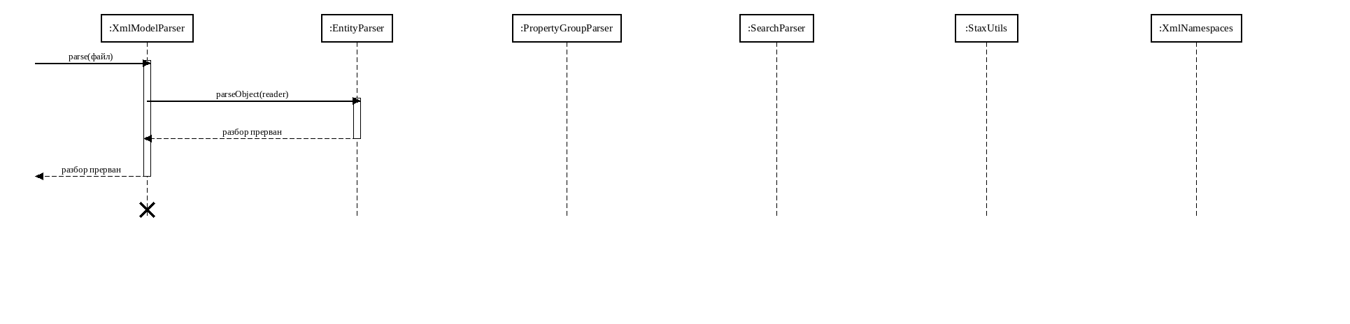
Рис. 35. Диаграмма последовательности взаимодействия объектов классов пакета «parser» при прерывании пользователем

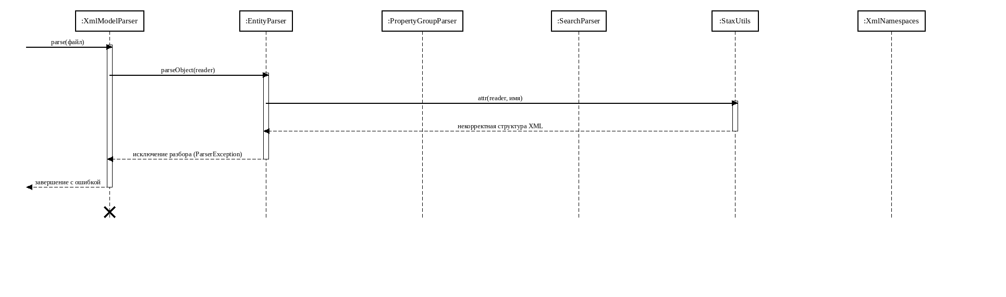
Рис. 36. Диаграмма последовательности взаимодействия объектов классов пакета «parser» при прерывании системой

1.5.2.2.3 Разработка диаграммы кооперации пакета «parser»
Диаграмма кооперации (рисунок 37) представляет те же объекты, что и диаграммы последовательности, с нумерацией сообщений по сценариям (нормальный ход — 1, 2, …; прерывание пользователем — п1, п2, …; прерывание системой — с1, с2, …). Участвующие объекты: :XmlModelParser, :EntityParser, :PropertyGroupParser, :SearchParser, :StaxUtils, :XmlNamespaces.
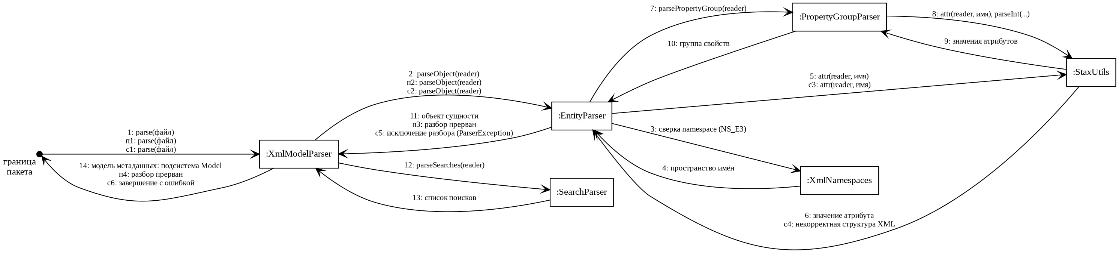
Рис. 37. Диаграмма кооперации пакета «parser»

1.5.2.2.4 Разработка уточнённой диаграммы классов пакета «parser»
Уточнённая диаграмма классов пакета «parser» (рисунок 38) фиксирует виды связей: обобщение (▷), агрегацию (◇), композицию (◆) и ассоциацию (→), а также кратности на обоих концах связей.
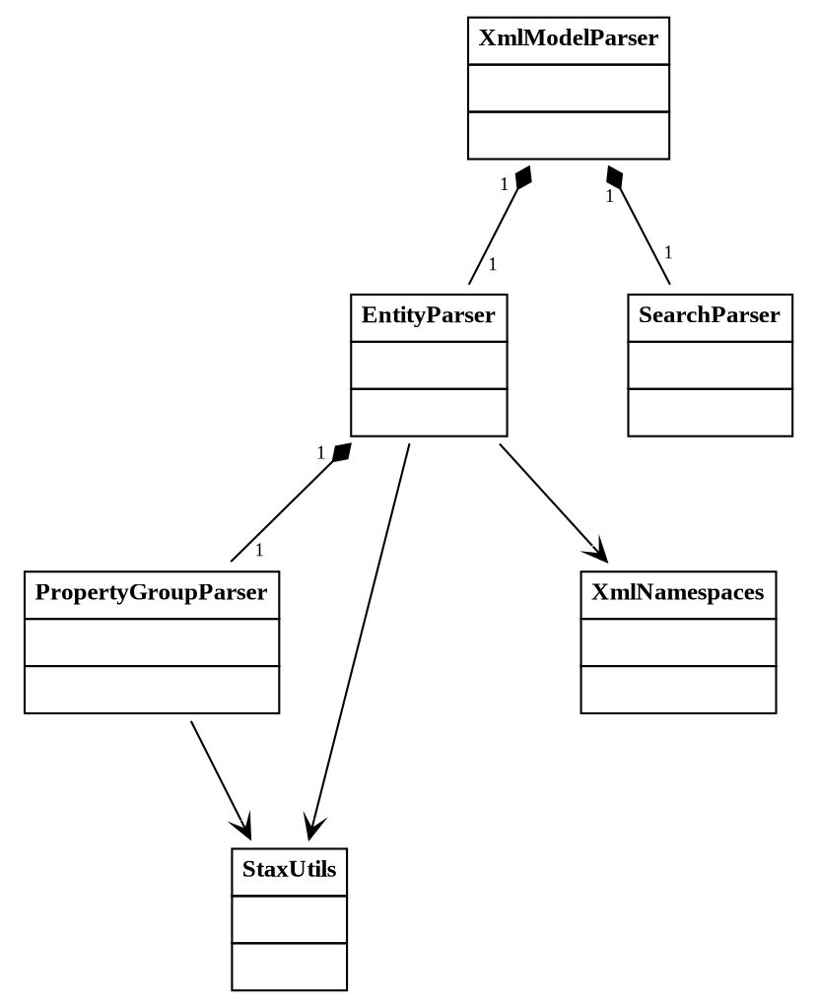
Рис. 38. Уточнённая диаграмма классов пакета «parser»

1.5.2.2.5 Разработка детальной диаграммы классов пакета «parser»
Детальная диаграмма классов пакета «parser» (рисунок 39) содержит поля и методы каждого класса с указанием признака видимости (+ открытый, - закрытый, # защищённый, ~ пакетный). Тривиальные геттеры и сеттеры полей для наглядности не приводятся (ни на диаграмме, ни в таблицах). Состав полей и методов классов приведён в таблицах ниже.
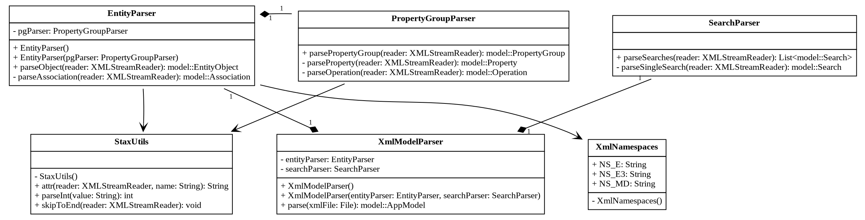
Рис. 39. Детальная диаграмма классов пакета «parser»

Поля класса EntityParser приведены в таблице 59.
Таблица 59
Поля класса EntityParser
Название | Тип | Описание
pgParser | PropertyGroupParser | Pg parser

Методы класса EntityParser приведены в таблице 60.
Таблица 60
Методы класса EntityParser
Название метода | Параметры | Возвращаемое значение | Описание
EntityParser | — | — | Конструктор по умолчанию.
EntityParser | pgParser: PropertyGroupParser | — | Конструктор с параметрами.
parseObject | reader: XMLStreamReader | model::EntityObject | Разбирает Object
parseAssociation | reader: XMLStreamReader | model::Association | Разбирает Association

Методы класса PropertyGroupParser приведены в таблице 61.
Таблица 61
Методы класса PropertyGroupParser
Название метода | Параметры | Возвращаемое значение | Описание
parsePropertyGroup | reader: XMLStreamReader | model::PropertyGroup | Разбирает Property Group
parseProperty | reader: XMLStreamReader | model::Property | Разбирает Property
parseOperation | reader: XMLStreamReader | model::Operation | Разбирает Operation

Методы класса SearchParser приведены в таблице 62.
Таблица 62
Методы класса SearchParser
Название метода | Параметры | Возвращаемое значение | Описание
parseSearches | reader: XMLStreamReader | List<model::Search> | Разбирает Searches
parseSingleSearch | reader: XMLStreamReader | model::Search | Разбирает Single Search

Методы класса StaxUtils приведены в таблице 63.
Таблица 63
Методы класса StaxUtils
Название метода | Параметры | Возвращаемое значение | Описание
StaxUtils | — | — | Конструктор по умолчанию.
attr | reader: XMLStreamReader, name: String | String | Attr
parseInt | value: String | int | Разбирает Int
skipToEnd | reader: XMLStreamReader | void | Пропускает To End

Поля класса XmlModelParser приведены в таблице 64.
Таблица 64
Поля класса XmlModelParser
Название | Тип | Описание
entityParser | EntityParser | Entity parser
searchParser | SearchParser | Search parser

Методы класса XmlModelParser приведены в таблице 65.
Таблица 65
Методы класса XmlModelParser
Название метода | Параметры | Возвращаемое значение | Описание
XmlModelParser | — | — | Конструктор по умолчанию.
XmlModelParser | entityParser: EntityParser, searchParser: SearchParser | — | Конструктор с параметрами.
parse | xmlFile: File | model::AppModel | Разбирает XML-файл метаданных, возвращает модель AppModel.

Поля класса XmlNamespaces приведены в таблице 66.
Таблица 66
Поля класса XmlNamespaces
Название | Тип | Описание
NS_E | String | Ns_e
NS_E3 | String | Ns_e3
NS_MD | String | Ns_md

Методы класса XmlNamespaces приведены в таблице 67.
Таблица 67
Методы класса XmlNamespaces
Название метода | Параметры | Возвращаемое значение | Описание
XmlNamespaces | — | — | Конструктор по умолчанию.

1.5.2.3 Разработка классов пакета «model»
Классы-сущности предметной области: модель метаданных и её элементы. Пакет содержит 20 классов.
1.5.2.3.1 Разработка исходной диаграммы классов пакета «model»
Исходная диаграмма классов пакета «model» приведена на рисунке 40. Классы соединены простыми направленными связями; виды связей и кратности уточняются далее.
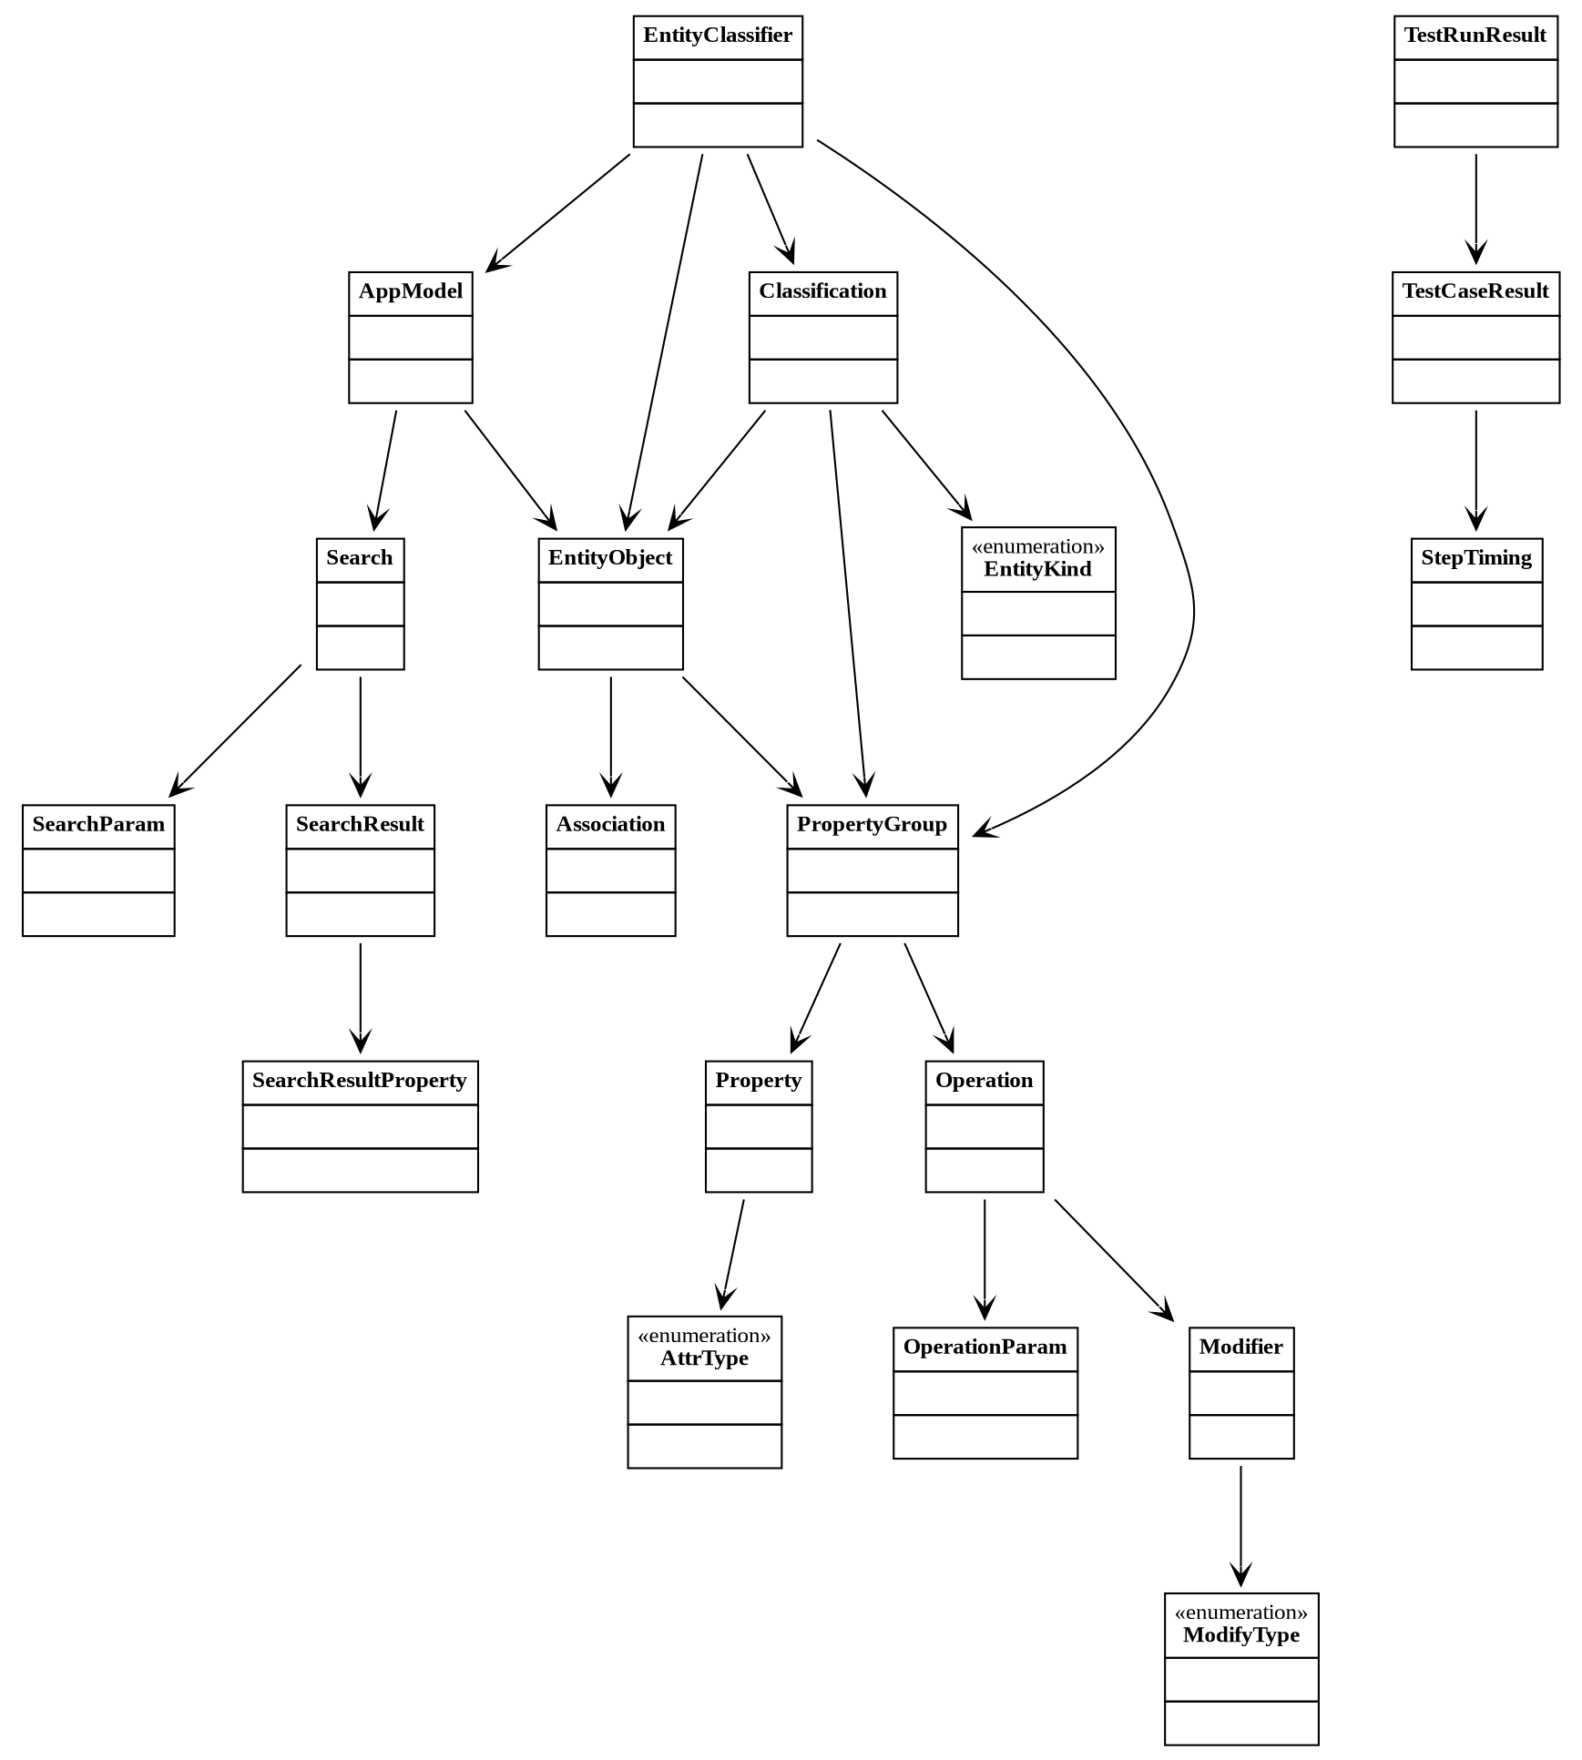
Рис. 40. Исходная диаграмма классов пакета «model»

Перечень классов пакета «model» приведён в таблице 68.
Таблица 68
Классы пакета «model»
Класс | Назначение
AppModel | Корневая модель метаданных: сущности, поиски и сведения о подсистеме.
Association | Ассоциация между сущностями модели: роли, кратности, связанный элемент.
AttrType | Тип значения свойства: строка, число, дата, дата-время.
EntityClassifier | Классификатор сущностей: основная, дочерняя или справочник.
EntityClassifier.Classification | Результат классификации одной сущности (вид, причина, родитель).
EntityKind | Вид сущности: основная, дочерняя, справочник.
EntityObject | Сущность предметной области: группы свойств, операции, ассоциации.
Modifier | Модификатор операции — дополнительный признак её поведения.
ModifyType | Тип изменения записи (создание, редактирование, удаление и т. п.).
Operation | Операция сущности с параметрами и модификаторами.
OperationParam | Параметр операции сущности.
Property | Свойство (атрибут) сущности: тип, обязательность, маска и пр.
PropertyGroup | Группа свойств сущности — раздел формы со списком свойств.
Search | Описание поиска (фильтра) сущности с параметрами и результатами.
SearchParam | Параметр поиска — критерий фильтрации.
SearchResult | Результат поиска: набор отображаемых свойств.
SearchResultProperty | Свойство, выводимое в результатах поиска.
TestCaseResult | Результат одного теста: статус, длительность, шаги, ошибка.
TestCaseResult.StepTiming | Тайминг шага теста: имя шага и длительность.
TestRunResult | Результат прогона: сводные показатели и перечень тестов.

1.5.2.3.2 Разработка диаграмм последовательности взаимодействия объектов классов пакета «model»
Взаимодействие объектов классов пакета «model» показано диаграммами последовательности для сценариев: рисунок 41 (нормальный ход), рисунок 42 (прерывание пользователем), рисунок 43 (прерывание системой). На всех трёх диаграммах присутствует один и тот же набор линий жизни; объекты, не участвующие в конкретном сценарии, остаются без сообщений. Управляющее воздействие поступает из края диаграммы (действующее лицо «Пользователь» не изображается), каждая активация завершается возвратом управления, а прерывание показано знаком «✕». Классы других пакетов помечены «Пакет::Класс».
Большинство классов пакета Model — пассивные классы-данные (свойства с геттерами/сеттерами) и в обмене сообщениями не участвуют; на диаграммах взаимодействия показан сценарий классификации сущности, затрагивающий активные классы EntityClassifier, AppModel, EntityObject, PropertyGroup и Classification. Третий сценарий — вырожденный случай (сущность без свойств распознаётся как справочник).
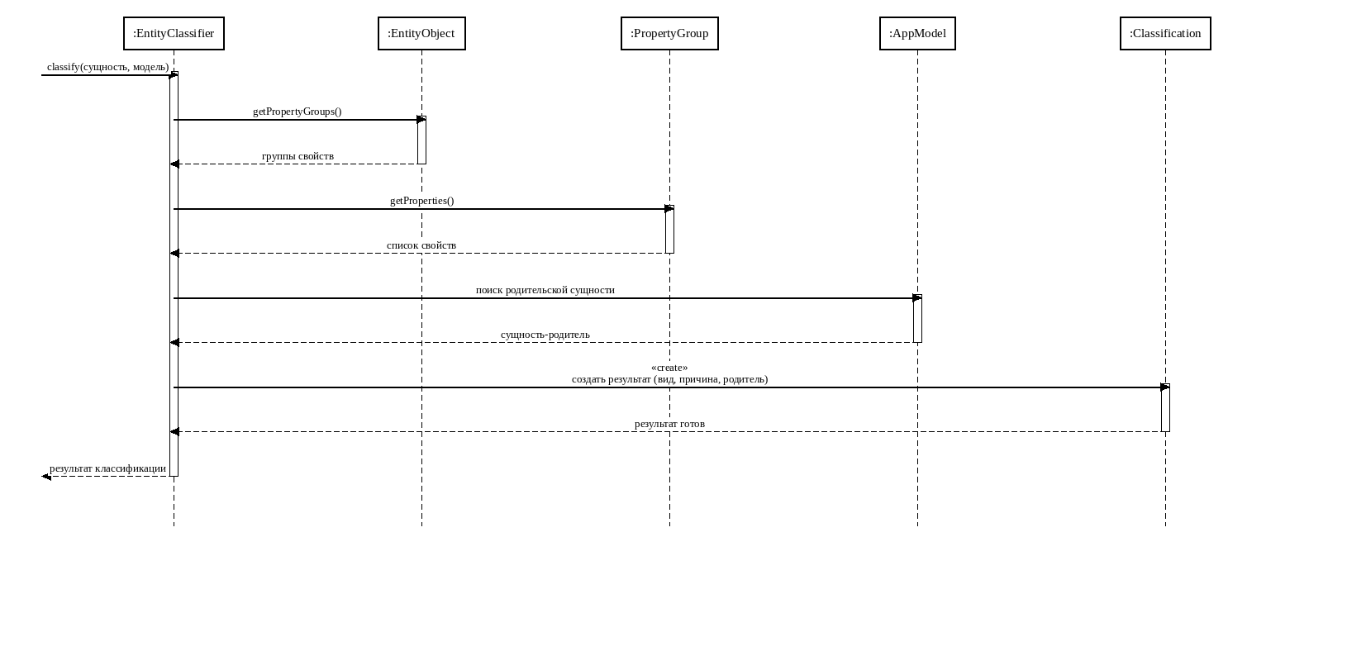
Рис. 41. Диаграмма последовательности взаимодействия объектов классов пакета «model» при нормальном ходе событий

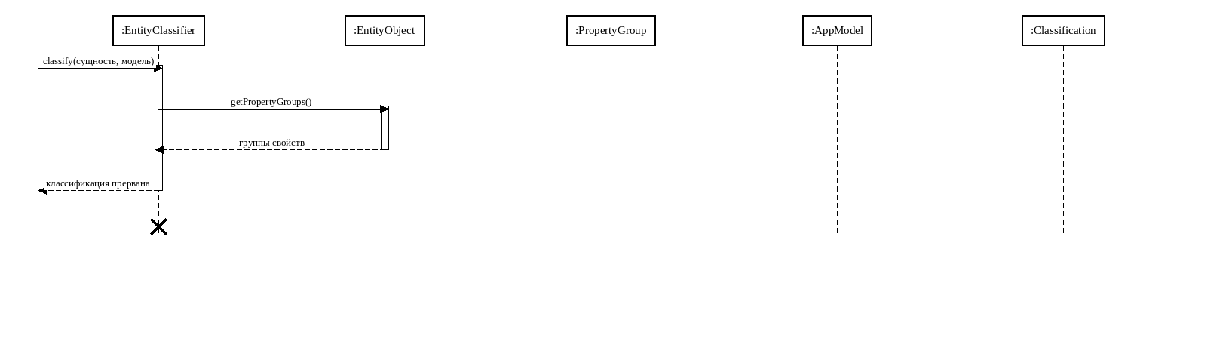
Рис. 42. Диаграмма последовательности взаимодействия объектов классов пакета «model» при прерывании пользователем

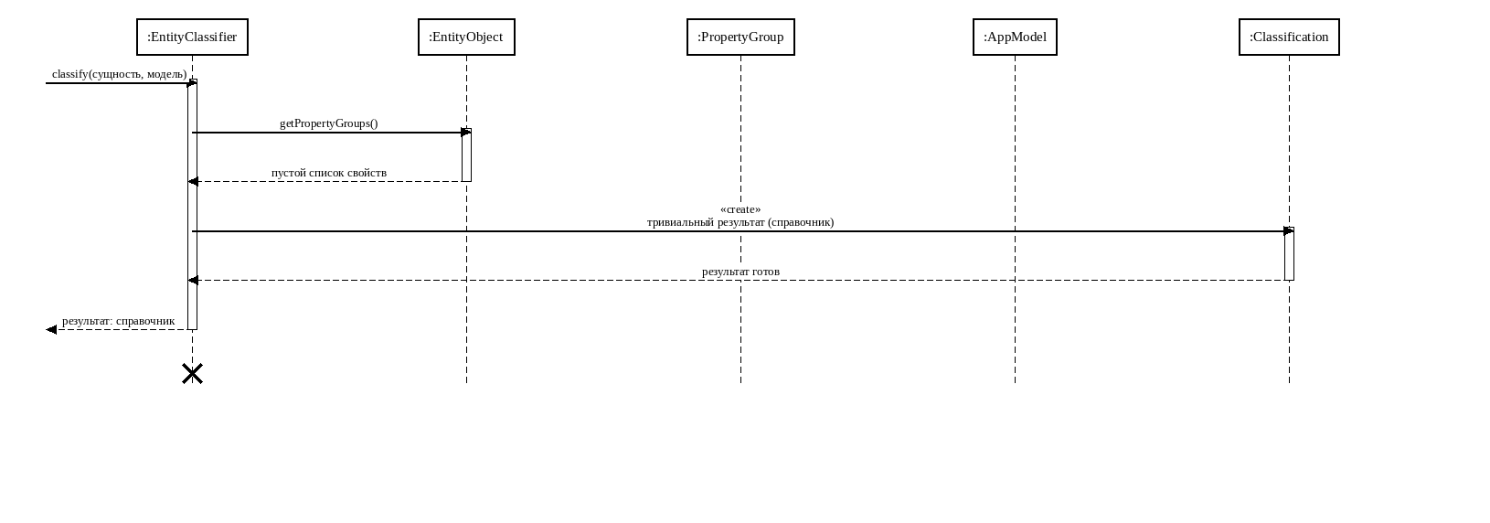
Рис. 43. Диаграмма последовательности взаимодействия объектов классов пакета «model» при прерывании системой

1.5.2.3.3 Разработка диаграммы кооперации пакета «model»
Диаграмма кооперации (рисунок 44) представляет те же объекты, что и диаграммы последовательности, с нумерацией сообщений по сценариям (нормальный ход — 1, 2, …; прерывание пользователем — п1, п2, …; прерывание системой — с1, с2, …). Участвующие объекты: :EntityClassifier, :EntityObject, :PropertyGroup, :AppModel, :Classification.
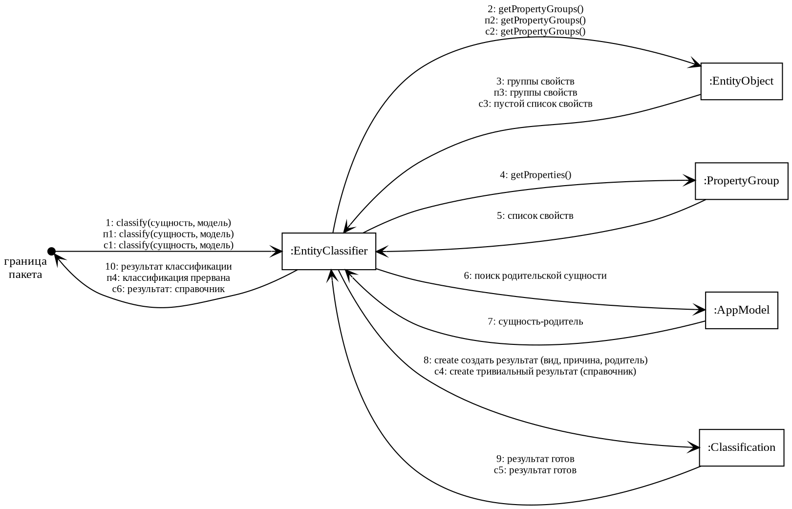
Рис. 44. Диаграмма кооперации пакета «model»

1.5.2.3.4 Разработка уточнённой диаграммы классов пакета «model»
Уточнённая диаграмма классов пакета «model» (рисунок 45) фиксирует виды связей: обобщение (▷), агрегацию (◇), композицию (◆) и ассоциацию (→), а также кратности на обоих концах связей.
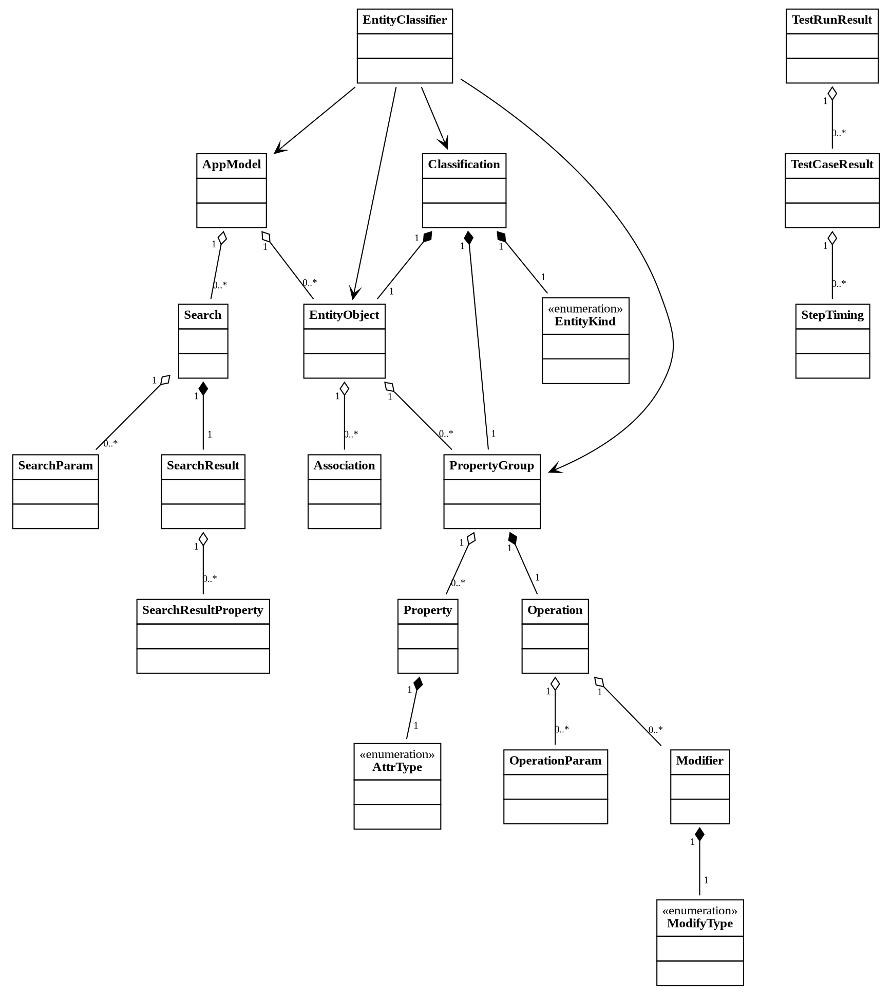
Рис. 45. Уточнённая диаграмма классов пакета «model»

1.5.2.3.5 Разработка детальной диаграммы классов пакета «model»
Детальная диаграмма классов пакета «model» (рисунок 46) содержит поля и методы каждого класса с указанием признака видимости (+ открытый, - закрытый, # защищённый, ~ пакетный). Тривиальные геттеры и сеттеры полей для наглядности не приводятся (ни на диаграмме, ни в таблицах). Состав полей и методов классов приведён в таблицах ниже.
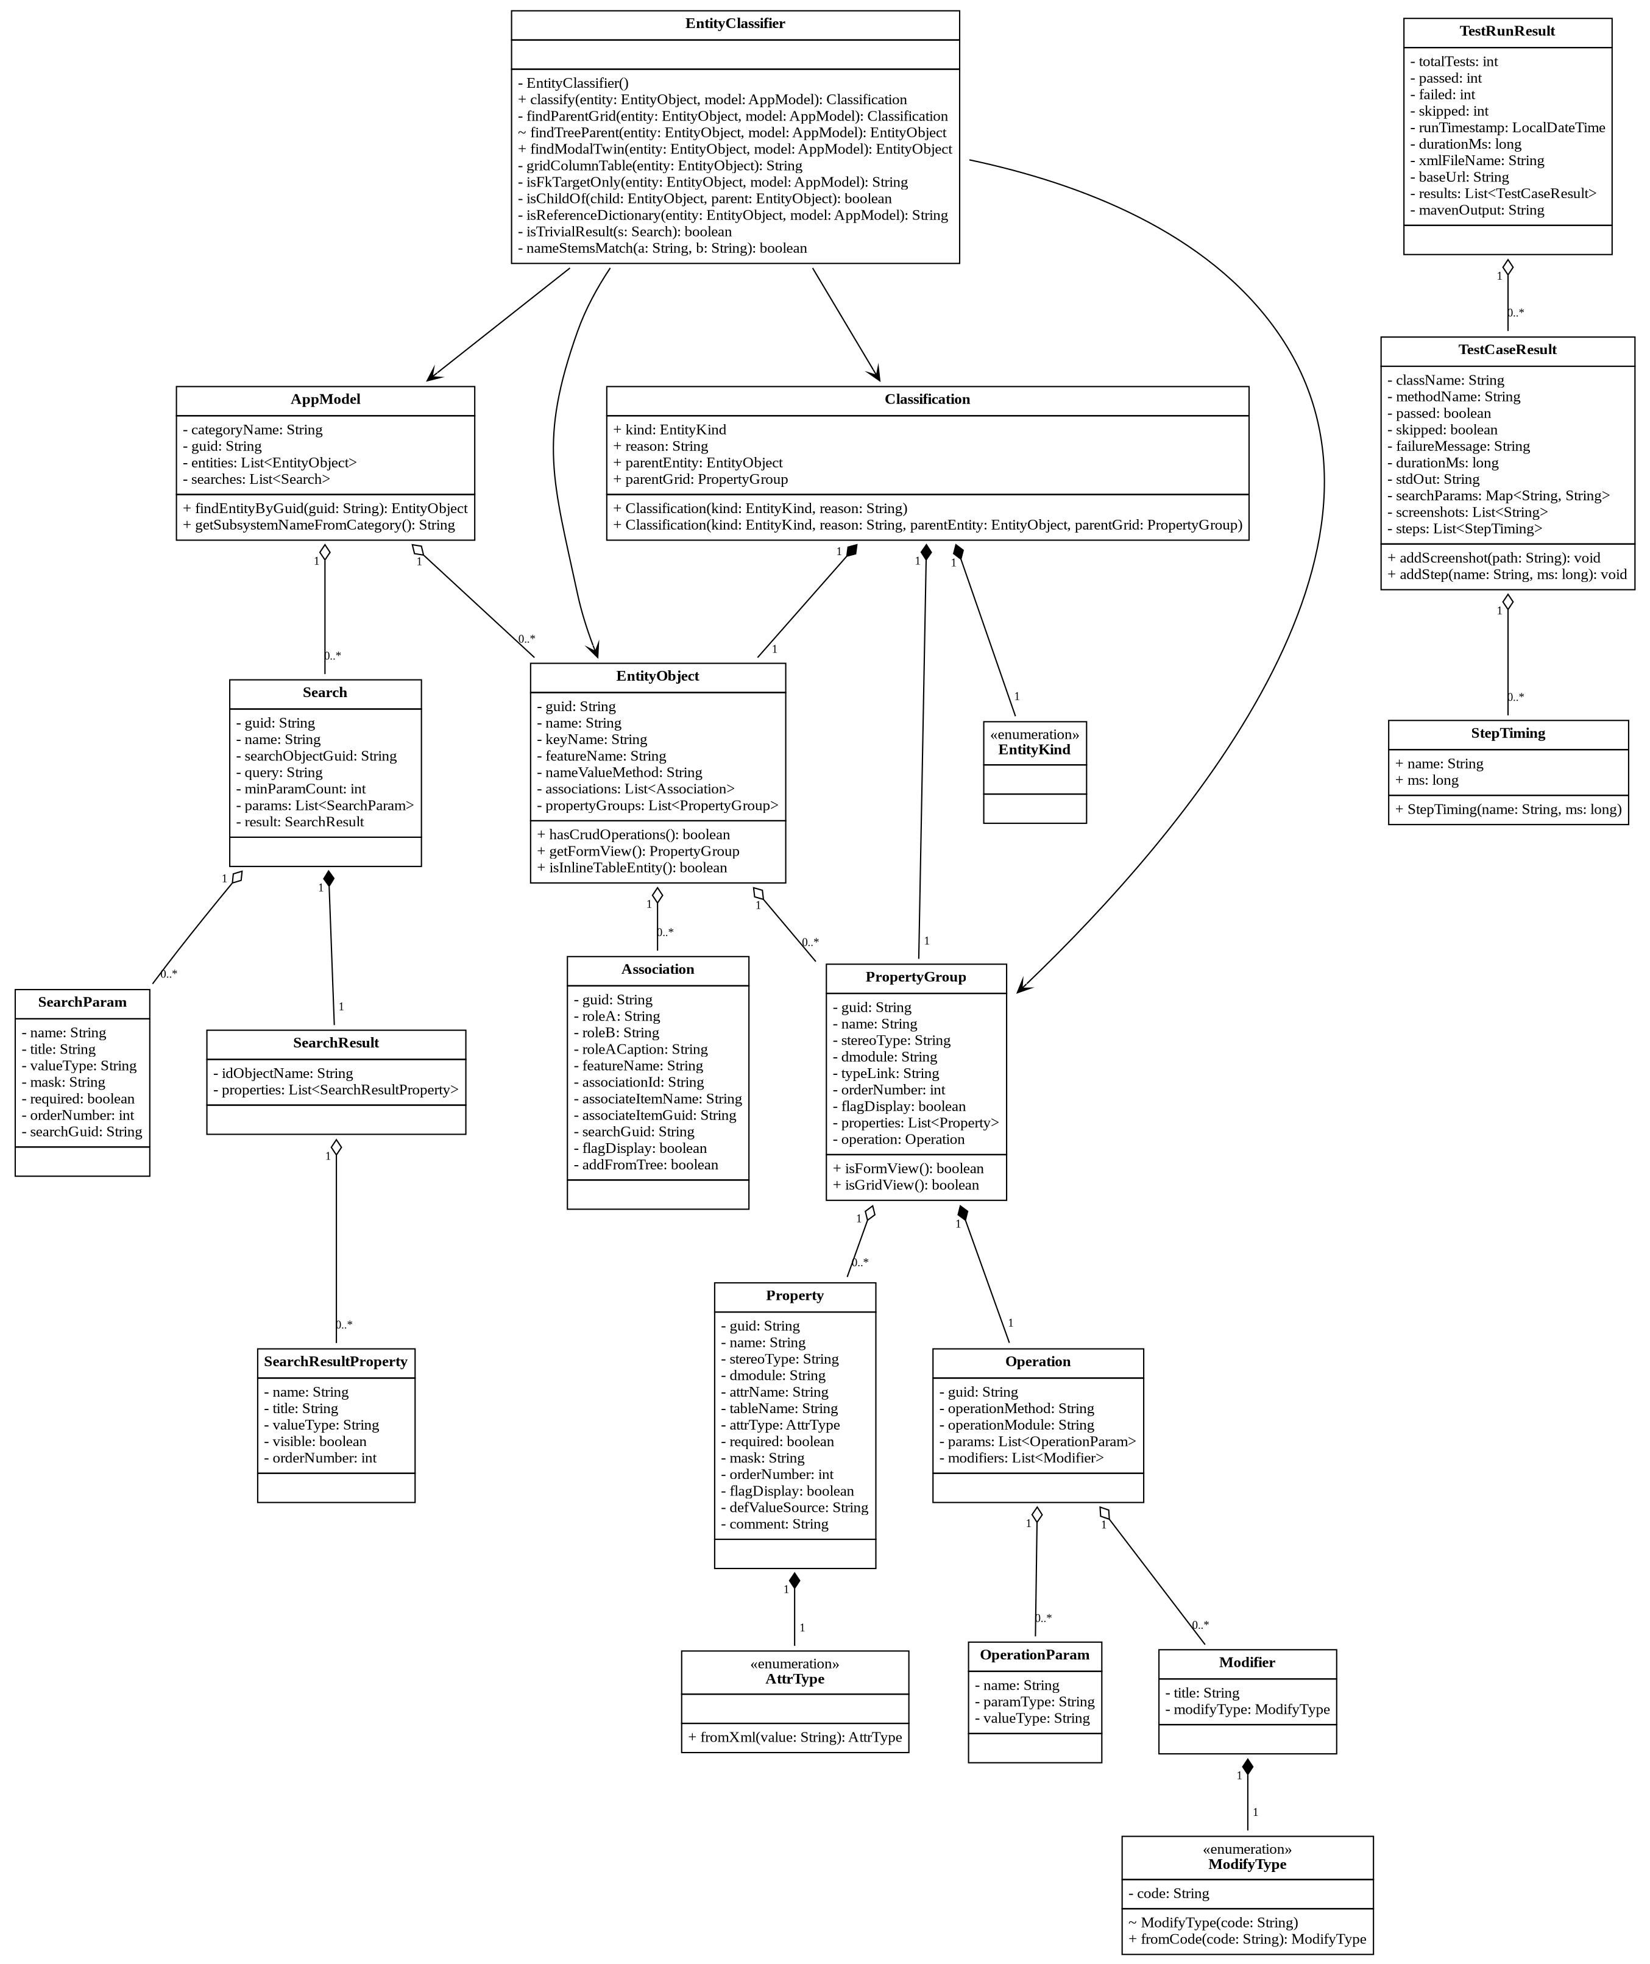
Рис. 46. Детальная диаграмма классов пакета «model»

Поля класса AppModel приведены в таблице 69.
Таблица 69
Поля класса AppModel
Название | Тип | Описание
categoryName | String | Category name
guid | String | Глобальный идентификатор (GUID)
entities | List<EntityObject> | Список сущностей
searches | List<Search> | Список поисков

Методы класса AppModel приведены в таблице 70.
Таблица 70
Методы класса AppModel
Название метода | Параметры | Возвращаемое значение | Описание
findEntityByGuid | guid: String | EntityObject | Находит Entity By Guid
getSubsystemNameFromCategory | — | String | Возвращает последний сегмент CategoryName после "::" — как правило, имя подсистемы. Для "Logical View::Гаражно-строительные кооперативы" вернёт "Гаражно-строительные кооперативы". Возвращает пустую строку, если CategoryName не задан или не содержит "::".

Поля класса Association приведены в таблице 71.
Таблица 71
Поля класса Association
Название | Тип | Описание
guid | String | Глобальный идентификатор (GUID)
roleA | String | Роль A ассоциации
roleB | String | Роль B ассоциации
roleACaption | String | Role acaption
featureName | String | Имя подсистемы
associationId | String | Association id
associateItemName | String | Associate item name
associateItemGuid | String | Associate item guid
searchGuid | String | Идентификатор поиска (GUID)
flagDisplay | boolean | Признак отображения
addFromTree | boolean | Дерево «add from»

Методы класса AttrType приведены в таблице 72.
Таблица 72
Методы класса AttrType
Название метода | Параметры | Возвращаемое значение | Описание
fromXml | value: String | AttrType | Создаёт из Xml

Методы класса EntityClassifier приведены в таблице 73.
Таблица 73
Методы класса EntityClassifier
Название метода | Параметры | Возвращаемое значение | Описание
EntityClassifier | — | — | Конструктор по умолчанию.
classify | entity: EntityObject, model: AppModel | Classification | Признаки CHILD: имя сущности совпадает с именем какого-нибудь Properties[stereoType="Grid"] внутри другой сущности, и у неё нет собственных CRUD-операций. Признаки REFERENCE_DICTIONARY: featureName начинается на "V_S_", или у всех связанных Search список params пуст (классический pick-one справочник). Всё остальное — PRIMARY.
findParentGrid | entity: EntityObject, model: AppModel | Classification | Находит Parent Grid
findTreeParent | entity: EntityObject, model: AppModel | EntityObject | Возвращает сущность, которая показывает {@code entity} узлом левого дерева (ассоциация с addFromTree="1", указывающая на неё). Такие дети доступны через карточку родителя и раскрытие узла дерева, а не из главного меню.
findModalTwin | entity: EntityObject, model: AppModel | EntityObject | Для встроенного списка-справочника (CRUD живёт на группе Grid, у сущности нет своей формы) находит «карточку»-двойника: другую сущность с формой и собственными CRUD-операциями, чьё имя совпадает по корням слов и которая использует ту же таблицу. Если такой двойник есть, строки списка реально создаются/редактируются через его модальную форму (например, список «Должностные лица» ↔ карточка «Должностное лицо»), поэтому сам список не должен генерировать дублирующий inline-CRUD-тест. Возвращает null для настоящих встроенных справочников, где единственная редактируемая поверхность — грид (двойник только для чтения), они сохраняют свои inline-CRUD-тесты.
gridColumnTable | entity: EntityObject | String | Первое непустое table_name среди колонок грида сущности (таблица, которую правит грид).
isFkTargetOnly | entity: EntityObject, model: AppModel | String | Сущность считается «целью FK-пикера» (а не реальной самостоятельной), если она присутствует в чужих ассоциациях как AssociateItem, но ни в одной из этих родительских сущностей нет PropertyGroup со stereoType="Grid", чьё имя по корням слов совпадает с именем нашей сущности. То есть никто не показывает её строки таблицей в табе карточки — её только подбирают как FK. Используется чтобы отсеять Адрес / Дом на улице — их нет в основном меню, они открываются только из карточки Должностного лица как picker.
isChildOf | child: EntityObject, parent: EntityObject | boolean | true, если `child` присутствует строкой грида внутри `parent` (по совпадению корней имён).
isReferenceDictionary | entity: EntityObject, model: AppModel | String | Возвращает признак «reference dictionary».
isTrivialResult | s: Search | boolean | Возвращает признак «trivial result».
nameStemsMatch | a: String, b: String | boolean | Name stems match

Поля класса EntityClassifier.Classification приведены в таблице 74.
Таблица 74
Поля класса EntityClassifier.Classification
Название | Тип | Описание
kind | EntityKind | Вид
reason | String | Причина классификации
parentEntity | EntityObject | Для CHILD: родительская сущность, на чьей grid-вкладке размещён этот ребёнок.
parentGrid | PropertyGroup | Для CHILD: PropertyGroup типа Grid внутри родителя.

Методы класса EntityClassifier.Classification приведены в таблице 75.
Таблица 75
Методы класса EntityClassifier.Classification
Название метода | Параметры | Возвращаемое значение | Описание
Classification | kind: EntityKind, reason: String | — | Конструктор с параметрами.
Classification | kind: EntityKind, reason: String, parentEntity: EntityObject, parentGrid: PropertyGroup | — | Конструктор с параметрами.

Поля класса EntityObject приведены в таблице 76.
Таблица 76
Поля класса EntityObject
Название | Тип | Описание
guid | String | Глобальный идентификатор (GUID)
name | String | Системное имя
keyName | String | Key name
featureName | String | Имя подсистемы
nameValueMethod | String | Name value method
associations | List<Association> | Associations
propertyGroups | List<PropertyGroup> | Список групп свойств

Методы класса EntityObject приведены в таблице 77.
Таблица 77
Методы класса EntityObject
Название метода | Параметры | Возвращаемое значение | Описание
hasCrudOperations | — | boolean | Возвращает признак «crud operations».
getFormView | — | PropertyGroup | Возвращает form view.
isInlineTableEntity | — | boolean | Type 2 (inline table) — у сущности НЕТ отдельной модалки FormView (typeLink="P"). Данные редактируются прямо в строках таблицы; create/update через Редактирование → Добавить / Сохранить Изменения. Примеры: справочники-причины, сущности-перечисления.

Поля класса Modifier приведены в таблице 78.
Таблица 78
Поля класса Modifier
Название | Тип | Описание
title | String | Отображаемое наименование
modifyType | ModifyType | Modify type

Поля класса ModifyType приведены в таблице 79.
Таблица 79
Поля класса ModifyType
Название | Тип | Описание
code | String | Code

Методы класса ModifyType приведены в таблице 80.
Таблица 80
Методы класса ModifyType
Название метода | Параметры | Возвращаемое значение | Описание
ModifyType | code: String | — | Конструктор с параметрами.
fromCode | code: String | ModifyType | Создаёт из Code

Поля класса Operation приведены в таблице 81.
Таблица 81
Поля класса Operation
Название | Тип | Описание
guid | String | Глобальный идентификатор (GUID)
operationMethod | String | Operation method
operationModule | String | Operation module
params | List<OperationParam> | Список параметров
modifiers | List<Modifier> | Список модификаторов

Поля класса OperationParam приведены в таблице 82.
Таблица 82
Поля класса OperationParam
Название | Тип | Описание
name | String | Системное имя
paramType | String | Param type
valueType | String | Тип значения

Поля класса Property приведены в таблице 83.
Таблица 83
Поля класса Property
Название | Тип | Описание
guid | String | Глобальный идентификатор (GUID)
name | String | Системное имя
stereoType | String | Стереотип
dmodule | String | Модуль (dmodule)
attrName | String | Attr name
tableName | String | Table name
attrType | AttrType | Attr type
required | boolean | Признак обязательности
mask | String | Маска ввода
orderNumber | int | Порядковый номер
flagDisplay | boolean | Признак отображения
defValueSource | String | Def value source
comment | String | Comment

Поля класса PropertyGroup приведены в таблице 84.
Таблица 84
Поля класса PropertyGroup
Название | Тип | Описание
guid | String | Глобальный идентификатор (GUID)
name | String | Системное имя
stereoType | String | Стереотип
dmodule | String | Модуль (dmodule)
typeLink | String | Type link
orderNumber | int | Порядковый номер
flagDisplay | boolean | Признак отображения
properties | List<Property> | Список свойств
operation | Operation | Operation

Методы класса PropertyGroup приведены в таблице 85.
Таблица 85
Методы класса PropertyGroup
Название метода | Параметры | Возвращаемое значение | Описание
isFormView | — | boolean | Возвращает признак «form view».
isGridView | — | boolean | Возвращает признак «grid view».

Поля класса Search приведены в таблице 86.
Таблица 86
Поля класса Search
Название | Тип | Описание
guid | String | Глобальный идентификатор (GUID)
name | String | Системное имя
searchObjectGuid | String | Search object guid
query | String | Query
minParamCount | int | Min param count
params | List<SearchParam> | Список параметров
result | SearchResult | Result

Поля класса SearchParam приведены в таблице 87.
Таблица 87
Поля класса SearchParam
Название | Тип | Описание
name | String | Системное имя
title | String | Отображаемое наименование
valueType | String | Тип значения
mask | String | Маска ввода
required | boolean | Признак обязательности
orderNumber | int | Порядковый номер
searchGuid | String | Идентификатор поиска (GUID)

Поля класса SearchResult приведены в таблице 88.
Таблица 88
Поля класса SearchResult
Название | Тип | Описание
idObjectName | String | Id object name
properties | List<SearchResultProperty> | Список свойств

Поля класса SearchResultProperty приведены в таблице 89.
Таблица 89
Поля класса SearchResultProperty
Название | Тип | Описание
name | String | Системное имя
title | String | Отображаемое наименование
valueType | String | Тип значения
visible | boolean | Visible
orderNumber | int | Порядковый номер

Поля класса TestCaseResult приведены в таблице 90.
Таблица 90
Поля класса TestCaseResult
Название | Тип | Описание
className | String | Имя тестового класса
methodName | String | Имя тестового метода
passed | boolean | Число успешных тестов
skipped | boolean | Число пропущенных тестов
failureMessage | String | Failure message
durationMs | long | Длительность, мс
stdOut | String | Std out
searchParams | Map<String, String> | Search params
screenshots | List<String> | Screenshots
steps | List<StepTiming> | Шаги теста

Методы класса TestCaseResult приведены в таблице 91.
Таблица 91
Методы класса TestCaseResult
Название метода | Параметры | Возвращаемое значение | Описание
addScreenshot | path: String | void | Добавляет Screenshot
addStep | name: String, ms: long | void | Добавляет Step

Поля класса TestCaseResult.StepTiming приведены в таблице 92.
Таблица 92
Поля класса TestCaseResult.StepTiming
Название | Тип | Описание
name | String | Системное имя
ms | long | Ms

Методы класса TestCaseResult.StepTiming приведены в таблице 93.
Таблица 93
Методы класса TestCaseResult.StepTiming
Название метода | Параметры | Возвращаемое значение | Описание
StepTiming | name: String, ms: long | — | Конструктор с параметрами.

Поля класса TestRunResult приведены в таблице 94.
Таблица 94
Поля класса TestRunResult
Название | Тип | Описание
totalTests | int | Total tests
passed | int | Число успешных тестов
failed | int | Число проваленных тестов
skipped | int | Число пропущенных тестов
runTimestamp | LocalDateTime | Run timestamp
durationMs | long | Длительность, мс
xmlFileName | String | Xml file name
baseUrl | String | Базовый адрес тестируемого сайта
results | List<TestCaseResult> | Results
mavenOutput | String | Maven output

1.5.2.4 Разработка классов пакета «generator»
Генерация тест-проекта, объектов страниц и тест-классов, запуск прогона, отчёты. Пакет содержит 7 классов.
1.5.2.4.1 Разработка исходной диаграммы классов пакета «generator»
Исходная диаграмма классов пакета «generator» приведена на рисунке 47. Классы соединены простыми направленными связями; виды связей и кратности уточняются далее.
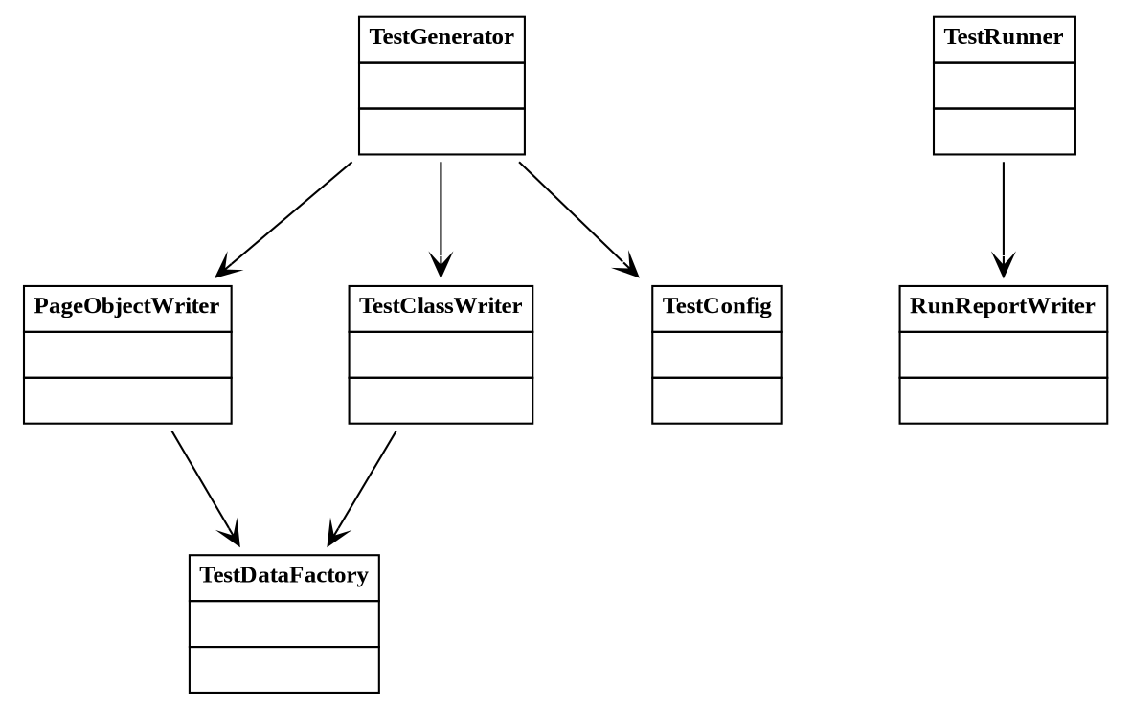
Рис. 47. Исходная диаграмма классов пакета «generator»

Перечень классов пакета «generator» приведён в таблице 95.
Таблица 95
Классы пакета «generator»
Класс | Назначение
PageObjectWriter | Генерирует класс объекта страницы (Page Object) для сущности.
RunReportWriter | Формирует отчёты о прогоне (HTML и CSV).
TestClassWriter | Генерирует тестовый класс с набором проверок для сущности.
TestConfig | Параметры генерации и прогона: пути, адрес, учётные данные и др.
TestDataFactory | Формирует тестовые данные по типам и маскам свойств.
TestGenerator | Создаёт структуру тест-проекта и генерирует Page Object и тест-классы.
TestRunner | Запускает автотесты (Maven) и собирает результаты прогона.

1.5.2.4.2 Разработка диаграмм последовательности взаимодействия объектов классов пакета «generator»
Взаимодействие объектов классов пакета «generator» показано диаграммами последовательности для сценариев: рисунок 48 (нормальный ход), рисунок 49 (прерывание пользователем), рисунок 50 (прерывание системой). На всех трёх диаграммах присутствует один и тот же набор линий жизни; объекты, не участвующие в конкретном сценарии, остаются без сообщений. Управляющее воздействие поступает из края диаграммы (действующее лицо «Пользователь» не изображается), каждая активация завершается возвратом управления, а прерывание показано знаком «✕». Классы других пакетов помечены «Пакет::Класс».
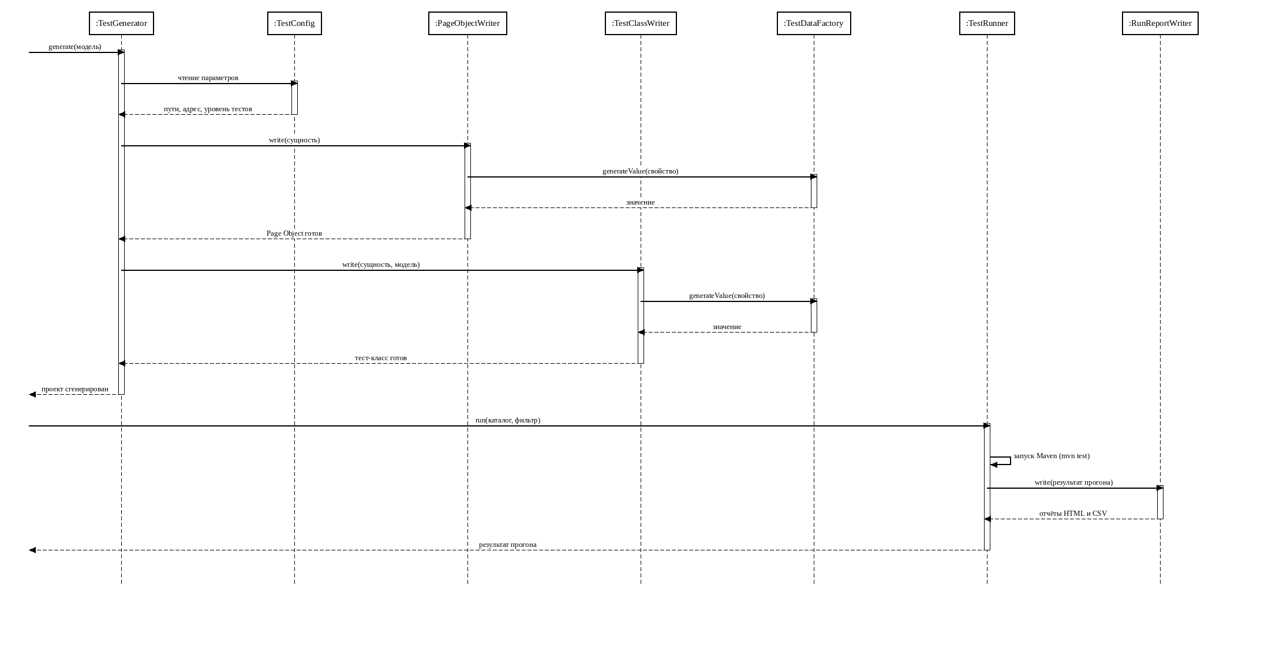
Рис. 48. Диаграмма последовательности взаимодействия объектов классов пакета «generator» при нормальном ходе событий

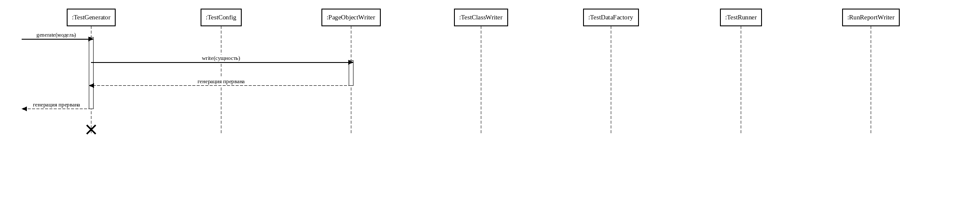
Рис. 49. Диаграмма последовательности взаимодействия объектов классов пакета «generator» при прерывании пользователем

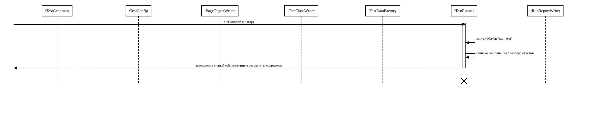
Рис. 50. Диаграмма последовательности взаимодействия объектов классов пакета «generator» при прерывании системой

1.5.2.4.3 Разработка диаграммы кооперации пакета «generator»
Диаграмма кооперации (рисунок 51) представляет те же объекты, что и диаграммы последовательности, с нумерацией сообщений по сценариям (нормальный ход — 1, 2, …; прерывание пользователем — п1, п2, …; прерывание системой — с1, с2, …). Участвующие объекты: :TestGenerator, :TestConfig, :PageObjectWriter, :TestClassWriter, :TestDataFactory, :TestRunner, :RunReportWriter.
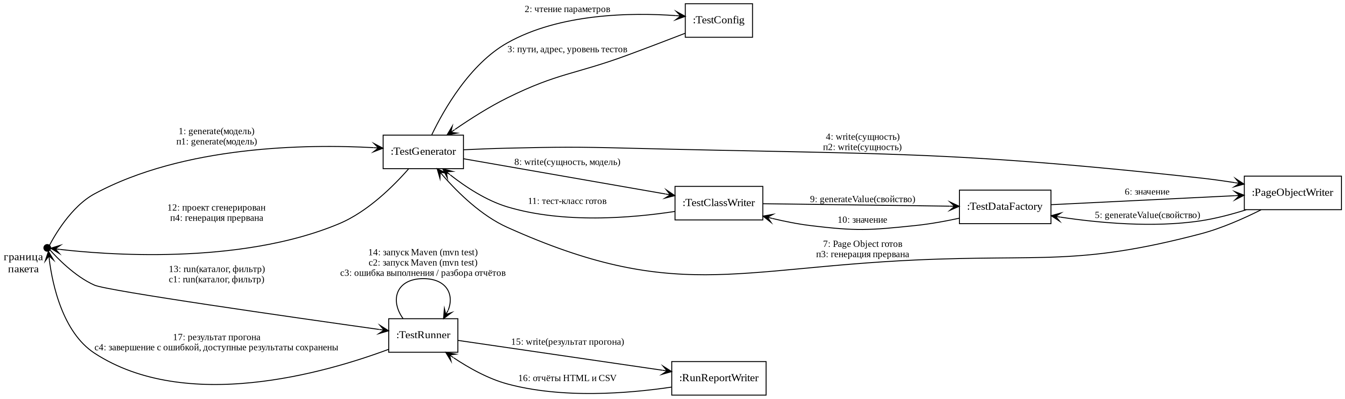
Рис. 51. Диаграмма кооперации пакета «generator»

1.5.2.4.4 Разработка уточнённой диаграммы классов пакета «generator»
Уточнённая диаграмма классов пакета «generator» (рисунок 52) фиксирует виды связей: обобщение (▷), агрегацию (◇), композицию (◆) и ассоциацию (→), а также кратности на обоих концах связей.
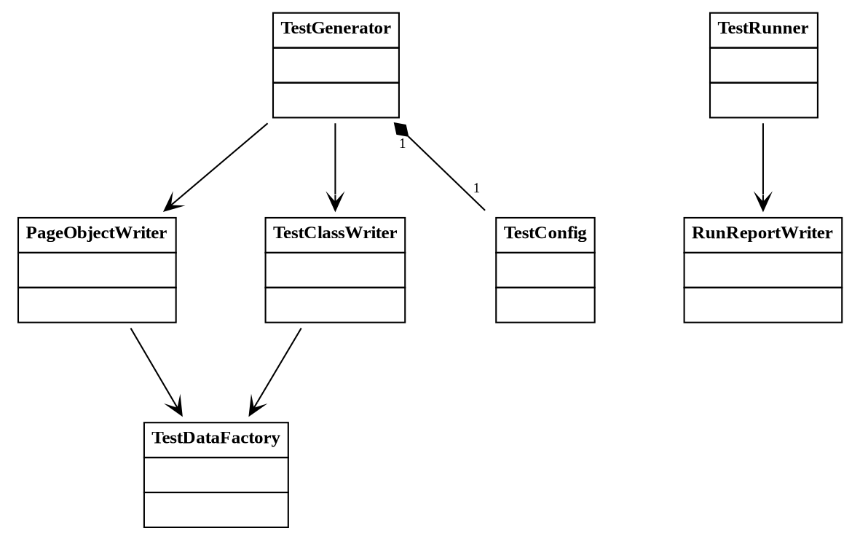
Рис. 52. Уточнённая диаграмма классов пакета «generator»

1.5.2.4.5 Разработка детальной диаграммы классов пакета «generator»
Детальная диаграмма классов пакета «generator» (рисунок 53) содержит поля и методы каждого класса с указанием признака видимости (+ открытый, - закрытый, # защищённый, ~ пакетный). Тривиальные геттеры и сеттеры полей для наглядности не приводятся (ни на диаграмме, ни в таблицах). Состав полей и методов классов приведён в таблицах ниже.
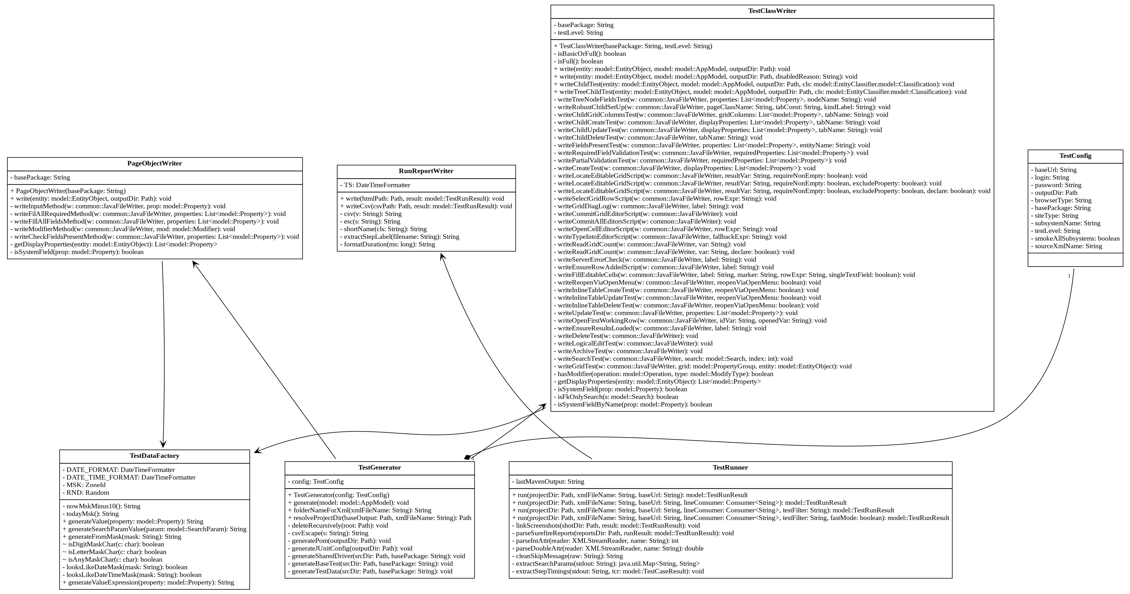
Рис. 53. Детальная диаграмма классов пакета «generator»

Поля класса PageObjectWriter приведены в таблице 96.
Таблица 96
Поля класса PageObjectWriter
Название | Тип | Описание
basePackage | String | Базовый Java-пакет генерируемого кода

Методы класса PageObjectWriter приведены в таблице 97.
Таблица 97
Методы класса PageObjectWriter
Название метода | Параметры | Возвращаемое значение | Описание
PageObjectWriter | basePackage: String | — | Конструктор с параметрами.
write | entity: model::EntityObject, outputDir: Path | void | Генерирует код:
writeInputMethod | w: common::JavaFileWriter, prop: model::Property | void | Генерирует код: Input Method
writeFilAllRequiredMethod | w: common::JavaFileWriter, properties: List<model::Property> | void | Генерирует код: Fil All Required Method
writeFillAllFieldsMethod | w: common::JavaFileWriter, properties: List<model::Property> | void | Генерирует код: Fill All Fields Method
writeModifierMethod | w: common::JavaFileWriter, mod: model::Modifier | void | Генерирует код: Modifier Method
writeCheckFieldsPresentMethod | w: common::JavaFileWriter, properties: List<model::Property> | void | Генерирует код: Check Fields Present Method
getDisplayProperties | entity: model::EntityObject | List<model::Property> | Возвращает display properties.
isSystemField | prop: model::Property | boolean | Возвращает признак «поле «system»».

Поля класса RunReportWriter приведены в таблице 98.
Таблица 98
Поля класса RunReportWriter
Название | Тип | Описание
TS | DateTimeFormatter | Ts

Методы класса RunReportWriter приведены в таблице 99.
Таблица 99
Методы класса RunReportWriter
Название метода | Параметры | Возвращаемое значение | Описание
write | htmlPath: Path, result: model::TestRunResult | void | Генерирует код:
writeCsv | csvPath: Path, result: model::TestRunResult | void | Плоский CSV — по строке на тест-кейс — для импорта в Excel/Sheets.
csv | v: String | String | Формирует CSV:
esc | s: String | String | Экранирует
shortName | cls: String | String | Short name
extractStepLabel | filename: String | String | Извлекает "step_status" из имени "EntityClass_testMethod_NN_step_status.png".
formatDuration | ms: long | String | Форматирует Duration

Поля класса TestClassWriter приведены в таблице 100.
Таблица 100
Поля класса TestClassWriter
Название | Тип | Описание
basePackage | String | Базовый Java-пакет генерируемого кода
testLevel | String | Уровень тестирования

Методы класса TestClassWriter приведены в таблице 101.
Таблица 101
Методы класса TestClassWriter
Название метода | Параметры | Возвращаемое значение | Описание
TestClassWriter | basePackage: String, testLevel: String | — | Конструктор с параметрами.
isBasicOrFull | — | boolean | Возвращает признак «basic or full».
isFull | — | boolean | Возвращает признак «full».
write | entity: model::EntityObject, model: model::AppModel, outputDir: Path | void | Генерирует код:
write | entity: model::EntityObject, model: model::AppModel, outputDir: Path, disabledReason: String | void | Генерирует код:
writeChildTest | entity: model::EntityObject, model: model::AppModel, outputDir: Path, cls: model::EntityClassifier.model::Classification | void | Генерирует контекстный тест-класс для дочерней сущности — той, что живёт как вкладка-грид внутри карточки родителя. Сгенерированный @BeforeEach переходит к родителю, открывает карточку записи и переключается на дочернюю вкладку. CRUD-тесты используют кнопки тулбара грида, а не главное меню.
writeTreeChildTest | entity: model::EntityObject, model: model::AppModel, outputDir: Path, cls: model::EntityClassifier.model::Classification | void | Генерирует контекстный тест для дочерней сущности — узла левого дерева (association addFromTree="1"), например «Повестка совещания» внутри «Совещание». У такой сущности есть собственная форма (typeLink="P"), но её нет в главном меню, поэтому отдельный PRIMARY-тест не смог бы к ней пройти. @BeforeEach переходит к родителю, открывает карточку записи и раскрывает узел дерева; тест проверяет наличие полей формы узла. CRUD внутри узла дерева не трогаем — поток открытия формы из дерева неоднороден, проверка наличия полей надёжна.
writeTreeNodeFieldsTest | w: common::JavaFileWriter, properties: List<model::Property>, nodeName: String | void | Генерирует код: Tree Node Fields Test
writeRobustChildSetUp | w: common::JavaFileWriter, pageClassName: String, tabConst: String, kindLabel: String | void | Генерирует @BeforeEach для дочерней сущности: до 3 попыток navigateToEntity(родитель), проверка что грид не пуст, selectAndOpenRecord, openTab/openTreeNode. При окончательной неудаче — честный fail со скрином и диагностикой, а не тихий skip. {@code tabConst} — имя константы (TAB_NAME / NODE_NAME), {@code kindLabel} — «вкладка»/«узел дерева» для сообщения.
writeChildGridColumnsTest | w: common::JavaFileWriter, gridColumns: List<model::Property>, tabName: String | void | Генерирует код: Child Grid Columns Test
writeChildCreateTest | w: common::JavaFileWriter, displayProperties: List<model::Property>, tabName: String | void | Дочерняя grid-вкладка. По платформе E3Core грид редактируется внутри грида (Редактирование, Добавить, пустая строка, заполнить, Сохранить изменения), а не модальной формой. Используем ту же inline-механику, что и для справочников Type 2, чтобы поведение определялось структурой (тип группы свойств = Грид), а не именами.
writeChildUpdateTest | w: common::JavaFileWriter, displayProperties: List<model::Property>, tabName: String | void | Дочерняя grid-вкладка: update — меняем одно текстовое поле первой строки inline.
writeChildDeleteTest | w: common::JavaFileWriter, tabName: String | void | Дочерняя grid-вкладка: delete — выбрать строку в гриде, Редактирование, Удалить (inline).
writeFieldsPresentTest | w: common::JavaFileWriter, properties: List<model::Property>, entityName: String | void | Генерирует код: Fields Present Test
writeRequiredFieldValidationTest | w: common::JavaFileWriter, requiredProperties: List<model::Property> | void | Генерирует код: Required Field Validation Test
writePartialValidationTest | w: common::JavaFileWriter, requiredProperties: List<model::Property> | void | Генерирует код: Partial Validation Test
writeCreateTest | w: common::JavaFileWriter, displayProperties: List<model::Property> | void | Генерирует код: Create Test
writeLocateEditableGridScript | w: common::JavaFileWriter, resultVar: String, requireNonEmpty: boolean | void | Генерирует JS, находящий самый большой видимый редактируемый ExtJS-грид в window.__t2grid и возвращающий число его колонок в {@code resultVar} (Long). Работает на ExtJS 3 (Ext.ComponentMgr.all, без ComponentQuery) и ExtJS 4+ (Ext.ComponentQuery). resultVar: >0 — ок, 0 — грид без колонок, -1 — грида нет, -2 — грид пуст (при requireNonEmpty).
writeLocateEditableGridScript | w: common::JavaFileWriter, resultVar: String, requireNonEmpty: boolean, excludeProperty: boolean | void | Генерирует код: Locate Editable Grid Script
writeLocateEditableGridScript | w: common::JavaFileWriter, resultVar: String, requireNonEmpty: boolean, excludeProperty: boolean, declare: boolean | void | Генерирует код: Locate Editable Grid Script
writeSelectGridRowScript | w: common::JavaFileWriter, rowExpr: String | void | Генерирует JS, выбирающий строку {@code rowExpr} в window.__t2grid (Ext3 selectRow / Ext4 select).
writeGridDiagLog | w: common::JavaFileWriter, label: String | void | Генерирует диагностический лог выбранного window.__t2grid (xtype, строки, редактируемость).
writeCommitGridEditorScript | w: common::JavaFileWriter | void | Генерирует JS, коммитящий активный редактор window.__t2grid в его запись (Ext3/Ext4).
writeCommitAllEditorsScript | w: common::JavaFileWriter | void | Генерирует JS, мягко закрывающий ТОЛЬКО открытый редактор ячейки grid/propertygrid перед «Готово»/«Сохранить». Намеренно НЕ коммитит и НЕ сбрасывает dirty уже заполненных полей: после ENTER в fill значения уже лежат в записи и подсвечены красным («готовы к сохранению»), а «Готово» сохраняет их само. Принудительный commit всех редакторов делал записи «чистыми» (красные → чёрные), и форма при сохранении считала, что изменённых записей нет, поэтому не сохраняла. Здесь трогаем лишь редактор, который keynav PropertyGrid мог оставить открытым после ENTER (иначе клик по «Готово» уйдёт в открытый input).
writeOpenCellEditorScript | w: common::JavaFileWriter, rowExpr: String | void | Генерирует код (внутри цикла по колонкам с переменной {@code col}), открывающий редактор ячейки (rowExpr, col): пробует ExtJS startEditing и физически делает двойной клик по DOM ячейки (Ext3 getView().getCell), оставляя в области видимости {@code WebElement editor} (null, если редактор не появился). Физический двойной клик нужен потому, что на некоторых сборках Ext3 один startEditing не фокусирует <input> ячейки и строка не заполняется.
writeTypeIntoEditorScript | w: common::JavaFileWriter, fallbackExpr: String | void | Генерирует ввод в {@code editor}: корректную дату (01.01.2020), если ячейка — поле даты (есть .x-form-date-trigger), иначе {@code fallbackExpr}. Не даёт тексту маркера попасть в масочную колонку даты (иначе получались мусорные даты и серверный SP падал).
writeReadGridCount | w: common::JavaFileWriter, var: String | void | Генерирует проверку, что наша запись (содержащая {@code valueExpr}) больше не в списке изменённых записей стора — то есть save реально закоммитился. Привязка к нашему значению, чтобы оставшиеся от прошлых прогонов dirty-строки не давали ложный провал.
writeReadGridCount | w: common::JavaFileWriter, var: String, declare: boolean | void | Генерирует JS, читающий общее число записей дата-грида в {@code var} (Long; -1, если грида нет).
writeServerErrorCheck | w: common::JavaFileWriter, label: String | void | Генерирует проверку, проваливающую тест, если виден серверный диалог «Ошибка» (напр. SP trunc(date)).
writeEnsureRowAddedScript | w: common::JavaFileWriter, label: String | void | Надёжность для пустого грида: после «Добавить» проверяем, что в window.__t2grid появилась строка. Если строк нет (на пустой сущности «Добавить» иногда не создаёт phantom с первого раза), повторяем «Добавить» и ждём маску. Без этого create на пустой сущности заполнял пустоту и запись не сохранялась.
writeFillEditableCells | w: common::JavaFileWriter, label: String, marker: String, rowExpr: String, singleTextField: boolean | void | Генерирует код: Fill Editable Cells
writeReopenViaOpenMenu | w: common::JavaFileWriter, reopenViaOpenMenu: boolean | void | Для карточки-двойника inline-таблицы: setUp навигирует «Найти» (нужно для testFieldsPresent и testSearch), но редактируемая таблица типа 2 («Редактирование→Добавить») открывается через меню «Открыть». Поэтому в начале inline create/update переоткрываем сущность через «Открыть».
writeInlineTableCreateTest | w: common::JavaFileWriter, reopenViaOpenMenu: boolean | void | Генерирует код: Inline Table Create Test
writeInlineTableUpdateTest | w: common::JavaFileWriter, reopenViaOpenMenu: boolean | void | Type 2 (inline-table): update — выбрать строку 0, startEditing, уникальное значение, Сохранить.
writeInlineTableDeleteTest | w: common::JavaFileWriter, reopenViaOpenMenu: boolean | void | Type 2 (inline-table): delete — выбрать строку 0 в гриде, Редактирование→Удалить, подтвердить.
writeUpdateTest | w: common::JavaFileWriter, properties: List<model::Property> | void | Генерирует код: Update Test
writeOpenFirstWorkingRow | w: common::JavaFileWriter, idVar: String, openedVar: String | void | Генерирует код: открыть карточку первой строки рабочего грида (window.__t2grid) двойным кликом по её содержательной ячейке и положить в {@code idVar} идентификатор строки (значение первой непустой нечисловой ячейки) для последующей проверки исчезновения. Требует, чтобы перед этим был вызван writeLocateEditableGridScript (он ставит window.__t2grid/__t2dom).
writeEnsureResultsLoaded | w: common::JavaFileWriter, label: String | void | Генерирует цикл с ретраем, гарантирующий, что рабочий грид результатов реально загружен (а не только форма параметров поиска). Объявляет Long colCount и Long countBefore. Иногда ре-навигация отдаёт только грид параметров: colCount>0, но «Всего записей»=0 и первая «строка» — заголовок, и open-first-row промахивается. Повторяем поиск, пока не появится рабочий грид с данными, иначе понятный fail.
writeDeleteTest | w: common::JavaFileWriter | void | Генерирует код: Delete Test
writeLogicalEditTest | w: common::JavaFileWriter | void | Генерирует код: Logical Edit Test
writeArchiveTest | w: common::JavaFileWriter | void | Генерирует код: Archive Test
writeSearchTest | w: common::JavaFileWriter, search: model::Search, index: int | void | Генерирует код: Search Test
writeGridTest | w: common::JavaFileWriter, grid: model::PropertyGroup, entity: model::EntityObject | void | Генерирует код: Grid Test
hasModifier | operation: model::Operation, type: model::ModifyType | boolean | Возвращает признак «modifier».
getDisplayProperties | entity: model::EntityObject | List<model::Property> | Возвращает display properties.
isSystemField | prop: model::Property | boolean | Возвращает признак «поле «system»».
isFkOnlySearch | s: model::Search | boolean | Поиск считается FK-only, если у него нет параметров, а результат — только {SearchKey, SearchName}. Такие поиски нет в дереве поисков самой сущности — их вызывают другие сущности при заполнении FK-поля через пикер. Собственный testSearch для них дал бы ложный PASS (тест видит дефолтные результаты из setUp и сообщает «ошибок нет»).
isSystemFieldByName | prop: model::Property | boolean | Служебные колонки, которые есть в каждом гриде и форме E3Core (аудит: кто и когда изменил запись). Они в XML-модели, потому что это реальные колонки БД, но тесты не должны проверять их на форме — это не пользовательские поля, и форма может их скрывать.

Поля класса TestConfig приведены в таблице 102.
Таблица 102
Поля класса TestConfig
Название | Тип | Описание
baseUrl | String | Базовый адрес тестируемого сайта
login | String | Логин
password | String | Пароль
outputDir | Path | Output dir
browserType | String | Browser type
basePackage | String | Базовый Java-пакет генерируемого кода
siteType | String | Тип сайта
subsystemName | String | Subsystem name
testLevel | String | Уровень тестирования
smokeAllSubsystems | boolean | Smoke all subsystems
sourceXmlName | String | Source xml name

Поля класса TestDataFactory приведены в таблице 103.
Таблица 103
Поля класса TestDataFactory
Название | Тип | Описание
DATE_FORMAT | DateTimeFormatter | Date_format
DATE_TIME_FORMAT | DateTimeFormatter | Date_time_format
MSK | ZoneId | Msk
RND | Random | Rnd

Методы класса TestDataFactory приведены в таблице 104.
Таблица 104
Методы класса TestDataFactory
Название метода | Параметры | Возвращаемое значение | Описание
nowMskMinus10 | — | String | Текущее МСК-время минус 10 минут — реалистичное значение для DATETIME-полей, не падает в будущее (некоторые валидаторы отвергают «дата позже now»).
todayMsk | — | String | Возвращает текущую дату Msk
generateValue | property: model::Property | String | Генерирует тестовое значение для свойства с учётом маски, если она задана.
generateSearchParamValue | param: model::SearchParam | String | Генерирует тестовое значение для параметра поиска с учётом его типа и маски.
generateFromMask | mask: String | String | Генерирует значение по маске E3Core. Грамматика плейсхолдеров (должна совпадать с {@code matchesMask} в сгенерированных тестах): цифра : '9', '0', '#' буква : 'a', 'A', 'L' любой : 'X', 'x', '*', '?' остальные символы считаются литеральными разделителями (-, /, ., пробел, ...). Напр., mask="999999999999" (ИНН) -> "123456789012" Напр., mask="99-99" -> "12-34" Особый случай: маски, похожие на дату или дату-время, возвращают сегодняшнюю дату вместо синтетической последовательности цифр — иначе сервер отвергает значение как некорректную дату.
isDigitMaskChar | c: char | boolean | Плейсхолдер маски для позиции цифры.
isLetterMaskChar | c: char | boolean | Плейсхолдер маски для позиции буквы.
isAnyMaskChar | c: char | boolean | Плейсхолдер маски для позиции «любой символ».
looksLikeDateMask | mask: String | boolean | true для масок вида "99.99.9999", "00/00/0000", "##-##-####".
looksLikeDateTimeMask | mask: String | boolean | true для масок вида "99.99.9999 99:99".
generateValueExpression | property: model::Property | String | Возвращает значение как выражение Java (строковый литерал в сгенерированном коде).

Поля класса TestGenerator приведены в таблице 105.
Таблица 105
Поля класса TestGenerator
Название | Тип | Описание
config | TestConfig | Config

Методы класса TestGenerator приведены в таблице 106.
Таблица 106
Методы класса TestGenerator
Название метода | Параметры | Возвращаемое значение | Описание
TestGenerator | config: TestConfig | — | Конструктор с параметрами.
generate | model: model::AppModel | void | Генерирует тест-проект: инфраструктуру, Page Object и тест-классы.
folderNameForXml | xmlFileName: String | String | Имя подпапки для XML-файла: без пути и расширения, безопасное для файловой системы.
resolveProjectDir | baseOutput: Path, xmlFileName: String | Path | Папка тест-проекта для данного XML: baseOutput/&lt;имя XML&gt; (или сам baseOutput, если имя не задано). Используется и при генерации, и при прогоне, чтобы оба смотрели в одну папку.
deleteRecursively | root: Path | void | Рекурсивно удаляет каталог со всем содержимым (если существует).
csvEscape | s: String | String | Формирует CSV: Escape
generatePom | outputDir: Path | void | Генерирует Pom
generateJUnitConfig | outputDir: Path | void | Генерирует JUnit Config
generateSharedDriver | srcDir: Path, basePackage: String | void | Генерирует Shared Driver
generateBaseTest | srcDir: Path, basePackage: String | void | Генерирует Base Test
generateTestData | srcDir: Path, basePackage: String | void | Генерирует Test Data

Поля класса TestRunner приведены в таблице 107.
Таблица 107
Поля класса TestRunner
Название | Тип | Описание
lastMavenOutput | String | Last maven output

Методы класса TestRunner приведены в таблице 108.
Таблица 108
Методы класса TestRunner
Название метода | Параметры | Возвращаемое значение | Описание
run | projectDir: Path, xmlFileName: String, baseUrl: String | model::TestRunResult | Запускает автотесты и возвращает результат прогона.
run | projectDir: Path, xmlFileName: String, baseUrl: String, lineConsumer: Consumer<String> | model::TestRunResult | Запускает автотесты и возвращает результат прогона.
run | projectDir: Path, xmlFileName: String, baseUrl: String, lineConsumer: Consumer<String>, testFilter: String | model::TestRunResult | Запускает автотесты и возвращает результат прогона.
run | projectDir: Path, xmlFileName: String, baseUrl: String, lineConsumer: Consumer<String>, testFilter: String, fastMode: boolean | model::TestRunResult | Запускает автотесты и возвращает результат прогона.
linkScreenshots | shotDir: Path, result: model::TestRunResult | void | Сопоставляет PNG из target/screenshots/ с тест-кейсами по соглашению об именах файлов.
parseSurefireReports | reportsDir: Path, runResult: model::TestRunResult | void | Разбирает Surefire Reports
parseIntAttr | reader: XMLStreamReader, name: String | int | Разбирает Int Attr
parseDoubleAttr | reader: XMLStreamReader, name: String | double | Разбирает Double Attr
cleanSkipMessage | raw: String | String | Нормализует атрибут message у элемента Surefire {@code <skipped>}. JUnit Assumptions обычно приходят как "org.opentest4j.TestAbortedException: Assumption failed: <причина>", а {@code @Disabled("reason")} — просто как "reason". Убираем служебный префикс, чтобы в интерфейсе осталась только понятная причина.
extractSearchParams | stdout: String | java.util.Map<String, String> | Извлекает из stdout теста блоки "=== Search params for 'X' ===". Каждая строка внутри имеет вид " KEY = 'VALUE'" (печатается в BaseTest.logSearchParams). Возвращает объединённую карту.
extractStepTimings | stdout: String, tcr: model::TestCaseResult | void | Переносит строки "[step] name: NNNms" в таймлайн тест-кейса.

1.5.2.5 Разработка классов пакета «data»
Доступ к базе данных отчётов (SQLite): соединение, схема, DAO. Пакет содержит 6 классов.
1.5.2.5.1 Разработка исходной диаграммы классов пакета «data»
Исходная диаграмма классов пакета «data» приведена на рисунке 54. Классы соединены простыми направленными связями; виды связей и кратности уточняются далее.
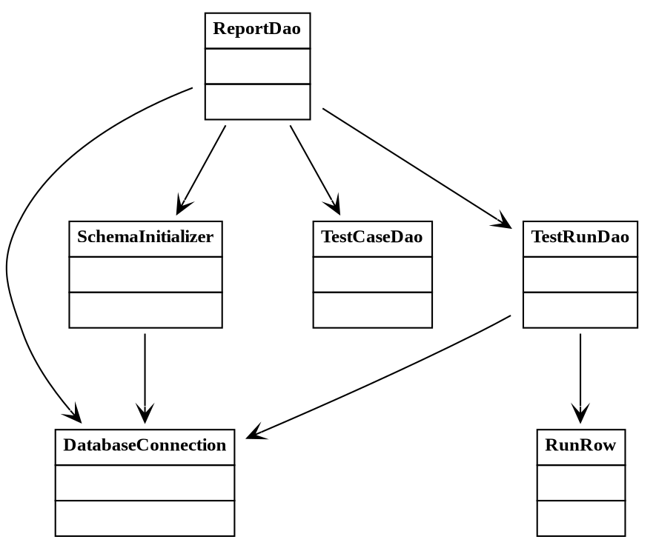
Рис. 54. Исходная диаграмма классов пакета «data»

Перечень классов пакета «data» приведён в таблице 109.
Таблица 109
Классы пакета «data»
Класс | Назначение
DatabaseConnection | Управляет соединением с базой данных отчётов.
ReportDao | Доступ к данным отчётов: чтение и запись прогонов.
SchemaInitializer | Создаёт схему базы отчётов (таблицы) при первом запуске.
TestCaseDao | Доступ к данным результатов отдельных тестов.
TestRunDao | Доступ к данным прогонов тестов.
TestRunDao.RunRow | Строка списка прогонов — запись о прогоне для отображения.

1.5.2.5.2 Разработка диаграмм последовательности взаимодействия объектов классов пакета «data»
Взаимодействие объектов классов пакета «data» показано диаграммами последовательности для сценариев: рисунок 55 (нормальный ход), рисунок 56 (прерывание пользователем), рисунок 57 (прерывание системой). На всех трёх диаграммах присутствует один и тот же набор линий жизни; объекты, не участвующие в конкретном сценарии, остаются без сообщений. Управляющее воздействие поступает из края диаграммы (действующее лицо «Пользователь» не изображается), каждая активация завершается возвратом управления, а прерывание показано знаком «✕». Классы других пакетов помечены «Пакет::Класс».
Класс-данные RunRow используется как строка списка прогонов и в обмене сообщениями не участвует; на диаграммах взаимодействия показаны активные классы пакета Data.
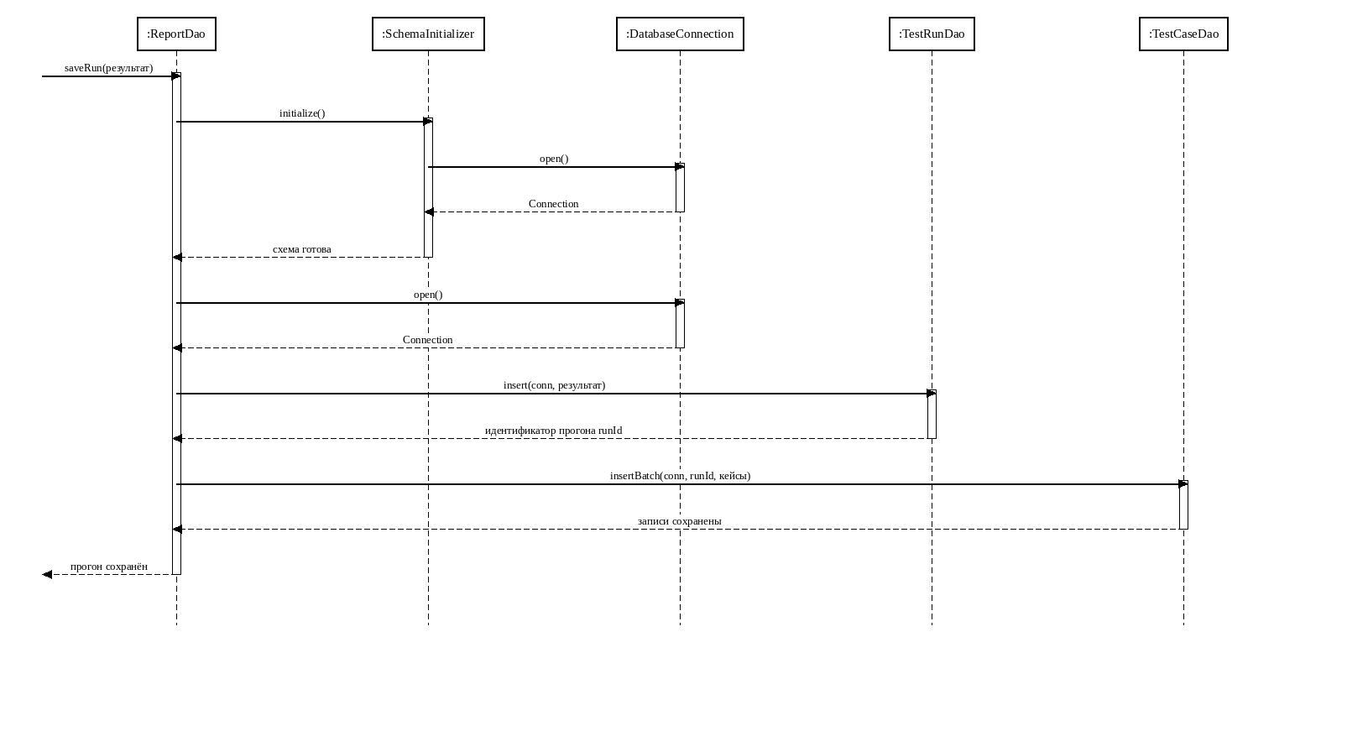
Рис. 55. Диаграмма последовательности взаимодействия объектов классов пакета «data» при нормальном ходе событий

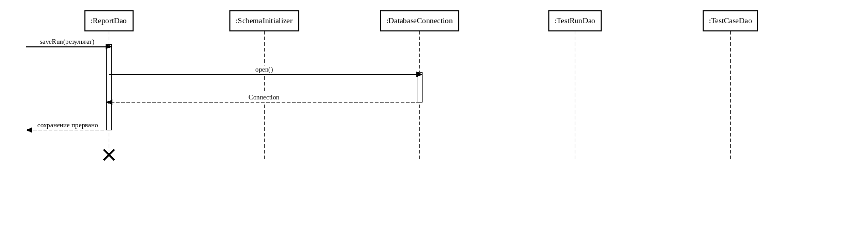
Рис. 56. Диаграмма последовательности взаимодействия объектов классов пакета «data» при прерывании пользователем

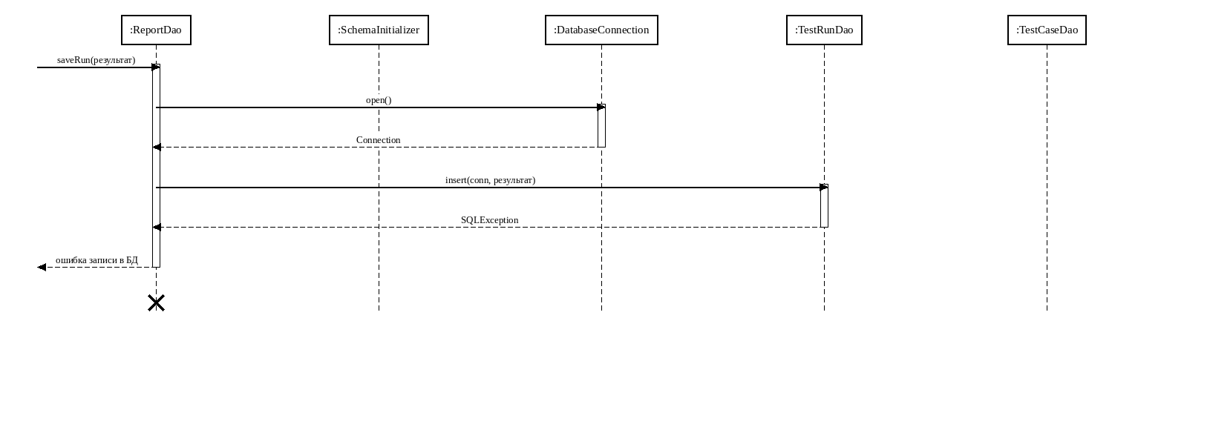
Рис. 57. Диаграмма последовательности взаимодействия объектов классов пакета «data» при прерывании системой

1.5.2.5.3 Разработка диаграммы кооперации пакета «data»
Диаграмма кооперации (рисунок 58) представляет те же объекты, что и диаграммы последовательности, с нумерацией сообщений по сценариям (нормальный ход — 1, 2, …; прерывание пользователем — п1, п2, …; прерывание системой — с1, с2, …). Участвующие объекты: :ReportDao, :SchemaInitializer, :DatabaseConnection, :TestRunDao, :TestCaseDao.
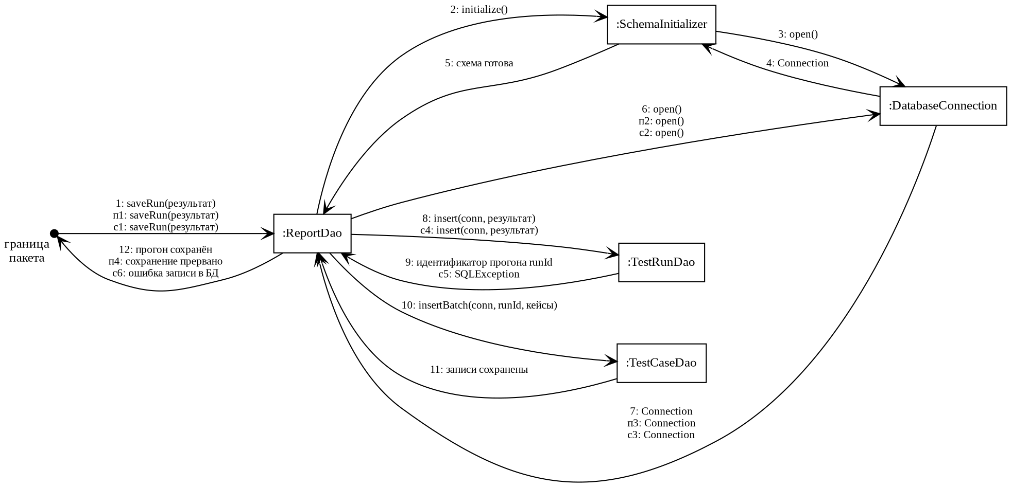
Рис. 58. Диаграмма кооперации пакета «data»

1.5.2.5.4 Разработка уточнённой диаграммы классов пакета «data»
Уточнённая диаграмма классов пакета «data» (рисунок 59) фиксирует виды связей: обобщение (▷), агрегацию (◇), композицию (◆) и ассоциацию (→), а также кратности на обоих концах связей.
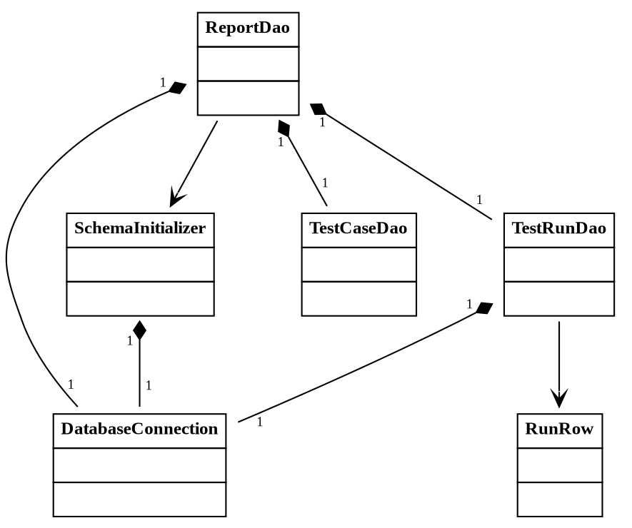
Рис. 59. Уточнённая диаграмма классов пакета «data»

1.5.2.5.5 Разработка детальной диаграммы классов пакета «data»
Детальная диаграмма классов пакета «data» (рисунок 60) содержит поля и методы каждого класса с указанием признака видимости (+ открытый, - закрытый, # защищённый, ~ пакетный). Тривиальные геттеры и сеттеры полей для наглядности не приводятся (ни на диаграмме, ни в таблицах). Состав полей и методов классов приведён в таблицах ниже.
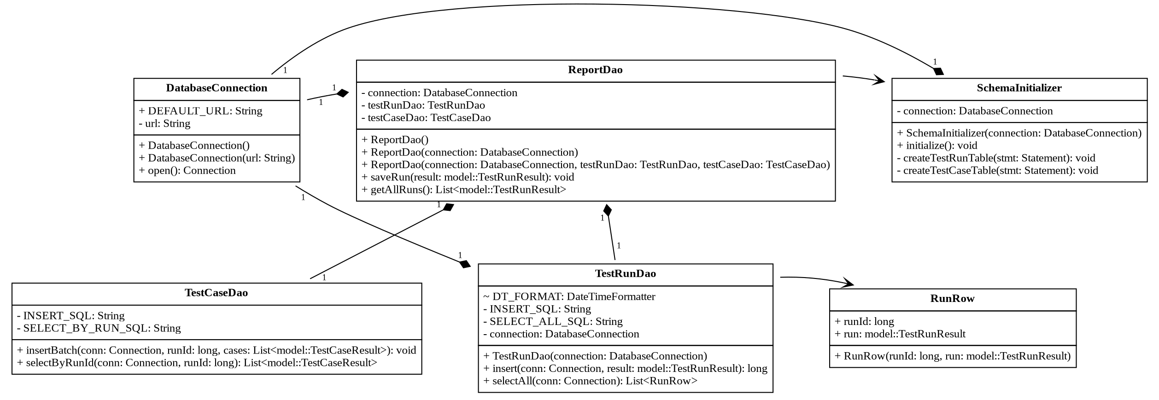
Рис. 60. Детальная диаграмма классов пакета «data»

Поля класса DatabaseConnection приведены в таблице 110.
Таблица 110
Поля класса DatabaseConnection
Название | Тип | Описание
DEFAULT_URL | String | Default_url
url | String | Url

Методы класса DatabaseConnection приведены в таблице 111.
Таблица 111
Методы класса DatabaseConnection
Название метода | Параметры | Возвращаемое значение | Описание
DatabaseConnection | — | — | Конструктор по умолчанию.
DatabaseConnection | url: String | — | Конструктор с параметрами.
open | — | Connection | Открывает

Поля класса ReportDao приведены в таблице 112.
Таблица 112
Поля класса ReportDao
Название | Тип | Описание
connection | DatabaseConnection | Соединение с БД
testRunDao | TestRunDao | Test run dao
testCaseDao | TestCaseDao | Test case dao

Методы класса ReportDao приведены в таблице 113.
Таблица 113
Методы класса ReportDao
Название метода | Параметры | Возвращаемое значение | Описание
ReportDao | — | — | Конструктор по умолчанию.
ReportDao | connection: DatabaseConnection | — | Конструктор с параметрами.
ReportDao | connection: DatabaseConnection, testRunDao: TestRunDao, testCaseDao: TestCaseDao | — | Конструктор с параметрами.
saveRun | result: model::TestRunResult | void | Сохраняет Run
getAllRuns | — | List<model::TestRunResult> | Возвращает all runs.

Поля класса SchemaInitializer приведены в таблице 114.
Таблица 114
Поля класса SchemaInitializer
Название | Тип | Описание
connection | DatabaseConnection | Соединение с БД

Методы класса SchemaInitializer приведены в таблице 115.
Таблица 115
Методы класса SchemaInitializer
Название метода | Параметры | Возвращаемое значение | Описание
SchemaInitializer | connection: DatabaseConnection | — | Конструктор с параметрами.
initialize | — | void | Инициализирует
createTestRunTable | stmt: Statement | void | Создаёт Test Run Table
createTestCaseTable | stmt: Statement | void | Создаёт Test Case Table

Поля класса TestCaseDao приведены в таблице 116.
Таблица 116
Поля класса TestCaseDao
Название | Тип | Описание
INSERT_SQL | String | Insert_sql
SELECT_BY_RUN_SQL | String | Select_by_run_sql

Методы класса TestCaseDao приведены в таблице 117.
Таблица 117
Методы класса TestCaseDao
Название метода | Параметры | Возвращаемое значение | Описание
insertBatch | conn: Connection, runId: long, cases: List<model::TestCaseResult> | void | Сохраняет в БД Batch
selectByRunId | conn: Connection, runId: long | List<model::TestCaseResult> | Выбирает из БД By Run Id

Поля класса TestRunDao приведены в таблице 118.
Таблица 118
Поля класса TestRunDao
Название | Тип | Описание
DT_FORMAT | DateTimeFormatter | Dt_format
INSERT_SQL | String | Insert_sql
SELECT_ALL_SQL | String | Select_all_sql
connection | DatabaseConnection | Соединение с БД

Методы класса TestRunDao приведены в таблице 119.
Таблица 119
Методы класса TestRunDao
Название метода | Параметры | Возвращаемое значение | Описание
TestRunDao | connection: DatabaseConnection | — | Конструктор с параметрами.
insert | conn: Connection, result: model::TestRunResult | long | Вставляет заголовок прогона в {@code test_run} и возвращает сгенерированный id. Использует соединение вызывающего кода, чтобы вся запись шла одной транзакцией.
selectAll | conn: Connection | List<RunRow> | Загружает заголовки прогонов (без результатов по тест-кейсам) в порядке id DESC. Заполнение {@code results} через {@link TestCaseDao} — на стороне вызывающего кода. Возвращает прогоны вместе с их id.

Поля класса TestRunDao.RunRow приведены в таблице 120.
Таблица 120
Поля класса TestRunDao.RunRow
Название | Тип | Описание
runId | long | Run id
run | model::TestRunResult | Run

Методы класса TestRunDao.RunRow приведены в таблице 121.
Таблица 121
Методы класса TestRunDao.RunRow
Название метода | Параметры | Возвращаемое значение | Описание
RunRow | runId: long, run: model::TestRunResult | — | Конструктор с параметрами.

1.5.2.6 Разработка классов пакета «common»
Вспомогательные классы общего назначения (глобальный пакет). Пакет содержит 3 классов.
1.5.2.6.1 Разработка исходной диаграммы классов пакета «common»
Исходная диаграмма классов пакета «common» приведена на рисунке 61. Классы соединены простыми направленными связями; виды связей и кратности уточняются далее.
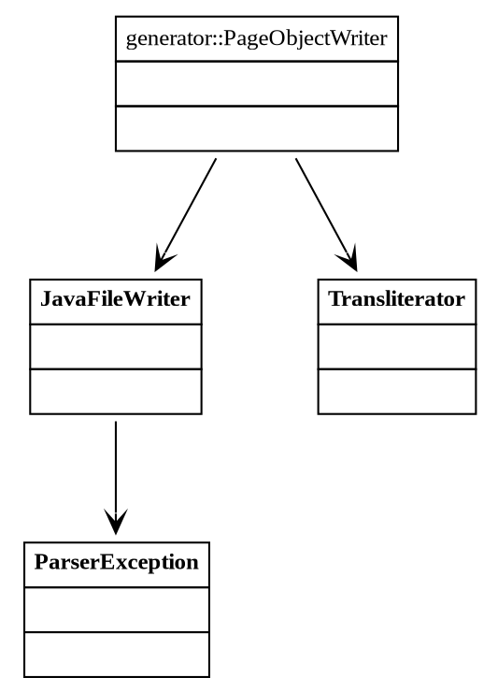
Рис. 61. Исходная диаграмма классов пакета «common»

Перечень классов пакета «common» приведён в таблице 122.
Таблица 122
Классы пакета «common»
Класс | Назначение
JavaFileWriter | Буфер генерации Java-кода с управлением отступами и записью в файл.
ParserException | Исключение при разборе XML-модели метаданных.
Transliterator | Транслитерация русских наименований в латиницу для идентификаторов.
generator::PageObjectWriter | Внешний класс пакета generator; описан в подразделе 1.5.2.4

1.5.2.6.2 Разработка диаграмм последовательности взаимодействия объектов классов пакета «common»
Взаимодействие объектов классов пакета «common» показано диаграммами последовательности для сценариев: рисунок 62 (нормальный ход), рисунок 63 (прерывание пользователем), рисунок 64 (прерывание системой). На всех трёх диаграммах присутствует один и тот же набор линий жизни; объекты, не участвующие в конкретном сценарии, остаются без сообщений. Управляющее воздействие поступает из края диаграммы (действующее лицо «Пользователь» не изображается), каждая активация завершается возвратом управления, а прерывание показано знаком «✕». Классы других пакетов помечены «Пакет::Класс».
Классы пакета Common — независимые вспомогательные утилиты; они не вызывают друг друга, а используются классами других пакетов. Для иллюстрации показан класс-потребитель generator::PageObjectWriter (с указанием пакета), обращающийся к утилитам Common; на диаграммах классов он показан без состава (его поля и методы описаны в пакете Generator).
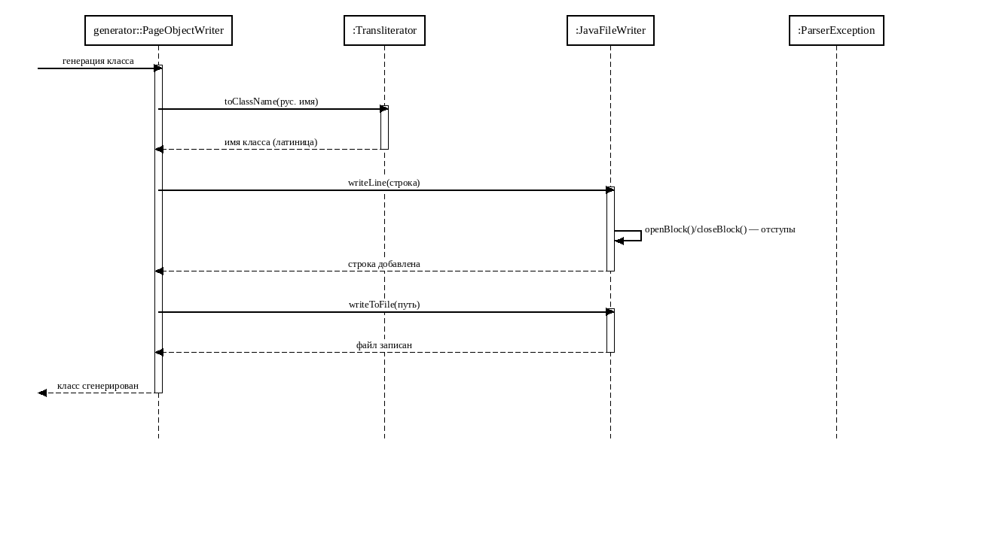
Рис. 62. Диаграмма последовательности взаимодействия объектов классов пакета «common» при нормальном ходе событий

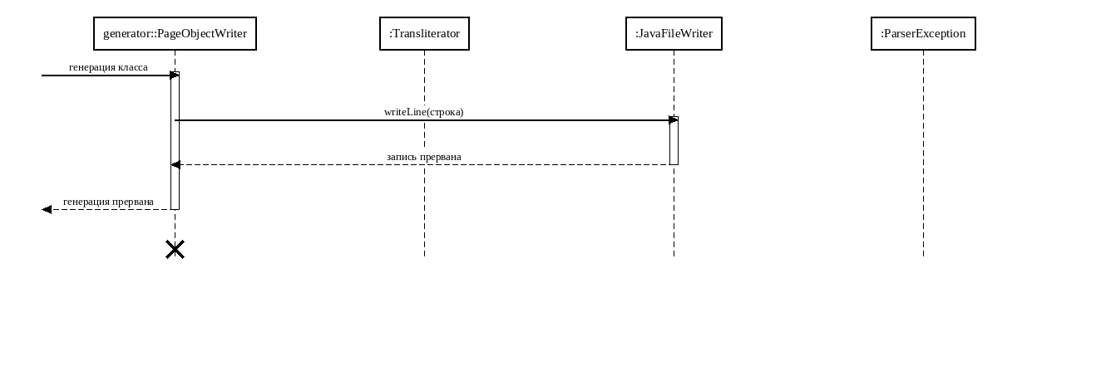
Рис. 63. Диаграмма последовательности взаимодействия объектов классов пакета «common» при прерывании пользователем

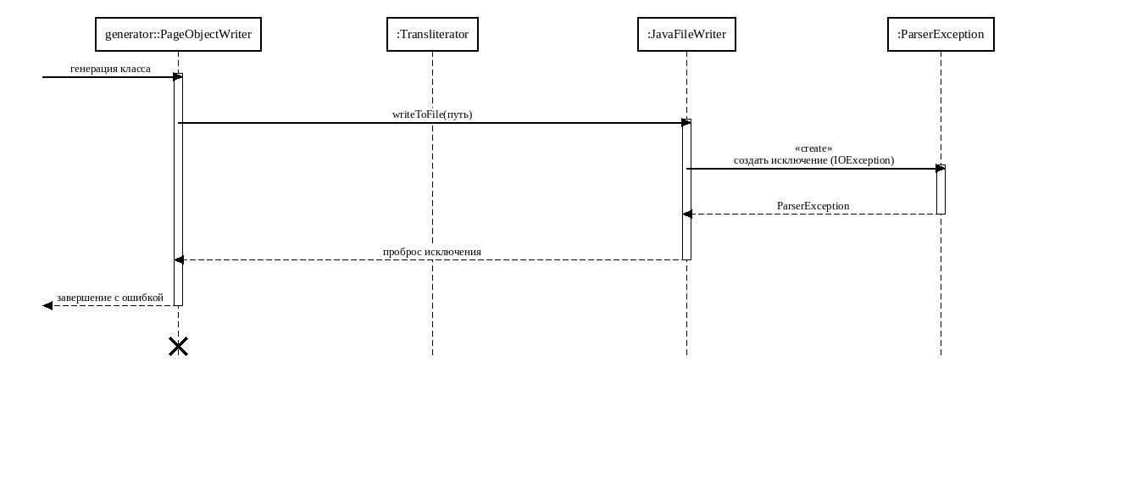
Рис. 64. Диаграмма последовательности взаимодействия объектов классов пакета «common» при прерывании системой

1.5.2.6.3 Разработка диаграммы кооперации пакета «common»
Диаграмма кооперации (рисунок 65) представляет те же объекты, что и диаграммы последовательности, с нумерацией сообщений по сценариям (нормальный ход — 1, 2, …; прерывание пользователем — п1, п2, …; прерывание системой — с1, с2, …). Участвующие объекты: generator::PageObjectWriter, :Transliterator, :JavaFileWriter, :ParserException.
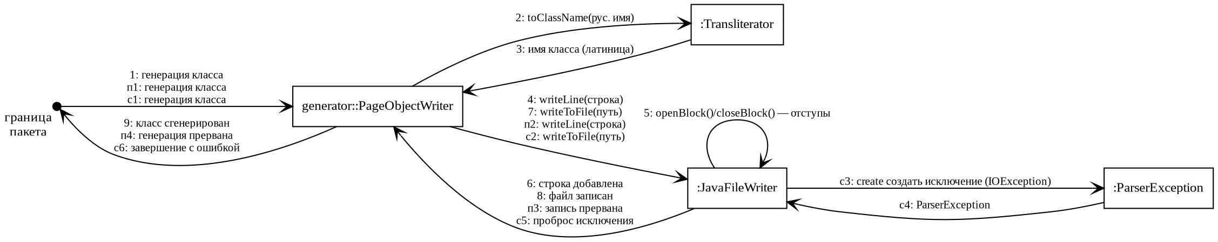
Рис. 65. Диаграмма кооперации пакета «common»

1.5.2.6.4 Разработка уточнённой диаграммы классов пакета «common»
Уточнённая диаграмма классов пакета «common» (рисунок 66) фиксирует виды связей: обобщение (▷), агрегацию (◇), композицию (◆) и ассоциацию (→), а также кратности на обоих концах связей.

Рис. 66. Уточнённая диаграмма классов пакета «common»

1.5.2.6.5 Разработка детальной диаграммы классов пакета «common»
Детальная диаграмма классов пакета «common» (рисунок 67) содержит поля и методы каждого класса с указанием признака видимости (+ открытый, - закрытый, # защищённый, ~ пакетный). Тривиальные геттеры и сеттеры полей для наглядности не приводятся (ни на диаграмме, ни в таблицах). Состав полей и методов классов приведён в таблицах ниже.
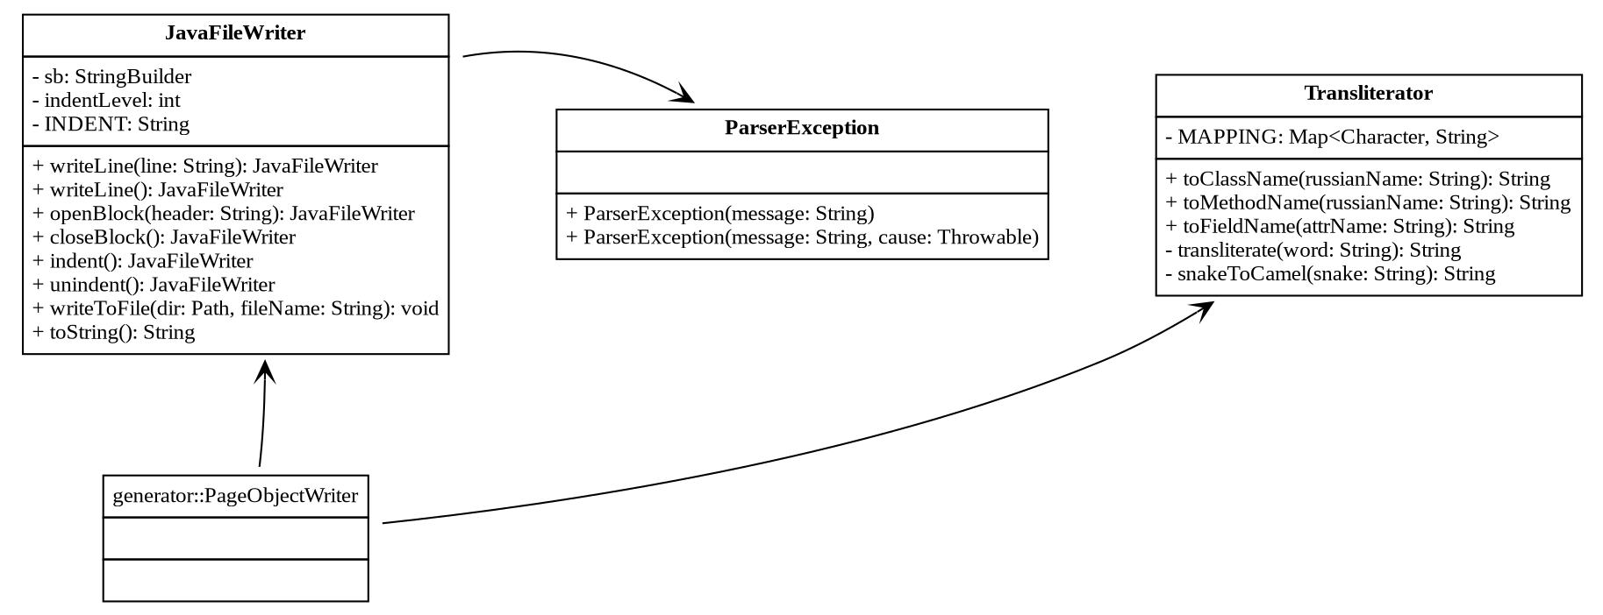
Рис. 67. Детальная диаграмма классов пакета «common»

Поля класса JavaFileWriter приведены в таблице 123.
Таблица 123
Поля класса JavaFileWriter
Название | Тип | Описание
sb | StringBuilder | Sb
indentLevel | int | Indent level
INDENT | String | Indent

Методы класса JavaFileWriter приведены в таблице 124.
Таблица 124
Методы класса JavaFileWriter
Название метода | Параметры | Возвращаемое значение | Описание
writeLine | line: String | JavaFileWriter | Генерирует код: Line
writeLine | — | JavaFileWriter | Генерирует код: Line
openBlock | header: String | JavaFileWriter | Открывает Block
closeBlock | — | JavaFileWriter | Закрывает Block
indent | — | JavaFileWriter | Увеличивает отступ
unindent | — | JavaFileWriter | Уменьшает отступ
writeToFile | dir: Path, fileName: String | void | Генерирует код: To File
toString | — | String | Строковое представление объекта

Методы класса ParserException приведены в таблице 125.
Таблица 125
Методы класса ParserException
Название метода | Параметры | Возвращаемое значение | Описание
ParserException | message: String | — | Конструктор с параметрами.
ParserException | message: String, cause: Throwable | — | Конструктор с параметрами.

Поля класса Transliterator приведены в таблице 126.
Таблица 126
Поля класса Transliterator
Название | Тип | Описание
MAPPING | Map<Character, String> | Mapping

Методы класса Transliterator приведены в таблице 127.
Таблица 127
Методы класса Transliterator
Название метода | Параметры | Возвращаемое значение | Описание
toClassName | russianName: String | String | Преобразует кириллическое имя в имя Java-класса в PascalCase.
toMethodName | russianName: String | String | Преобразует кириллическое имя в имя Java-метода в camelCase.
toFieldName | attrName: String | String | Преобразует кириллическое имя в корректное имя поля/переменной Java.
transliterate | word: String | String | Транслитерирует русский текст в латиницу.
snakeToCamel | snake: String | String | Преобразует в snake_case To Camel

Класс generator::PageObjectWriter используется классами пакета «common», но относится к пакету generator; его поля и методы приведены в подразделе 1.5.2.4 и здесь не дублируются.

